valsts pārvaldes reformu plāns 2020  Progresa ziņojums 2018/2019 | Valsts kanceleja  Rīga 2019

Saturs

Kopsavilkums 2
Sasniegtie rezultāti 5
1. Uz rezultātu orientēta darba snieguma vadība 5
2. Nodarbināto skaita samazināšana un uzraudzība 8
3. Atlīdzības politikas pārskatīšana 12
4. Atbalsta funkciju centralizēšana un mazo iestāžu lietderības izvērtēšana 15
5. Regulāra budžeta izdevumu pārskatīšana 22
6. Projekta komandu darbs valdības prioritāšu īstenošanai 24
7. Valsts pārvaldes pakalpojumu vērtības celšana 27
8. Virzība uz “nulles birokrātiju” 30
9. Stratēģiskā komunikācija par valdības prioritātēm un reformām 34
10. Nākotnē nepieciešamo kompetenču attīstīšana valsts pārvaldē nodarbinātajiem 38
Citi pasākumi 41
Secinājumi 44
Pielikums 46
1. Reformas progress - galvenie ietekmes rādītāji 47
2. Valsts pārvaldes klientu apmierinātības pētījuma rezultāti 51
3. Administratīvā sloga mazināšanas piemēri 54
4. Izstrādāto prototipu un projektu saraksts 56
5. Mācību apmeklējums 59

Kopsavilkums
Reformas galvenie virzieni un sasniegumi

Valsts pārvaldes reformu virzieni izstrādāti, analizējot valsts pārvaldes funkcijas un procesus, cilvēkresursus, problēmas un sabiedrības vajadzības trijās dimensijās – ekonomija (ieguldīt mazāk), lietderība (ieguldīt atbilstoši ieguvumiem) un efektivitāte (ieguldīt gudri).
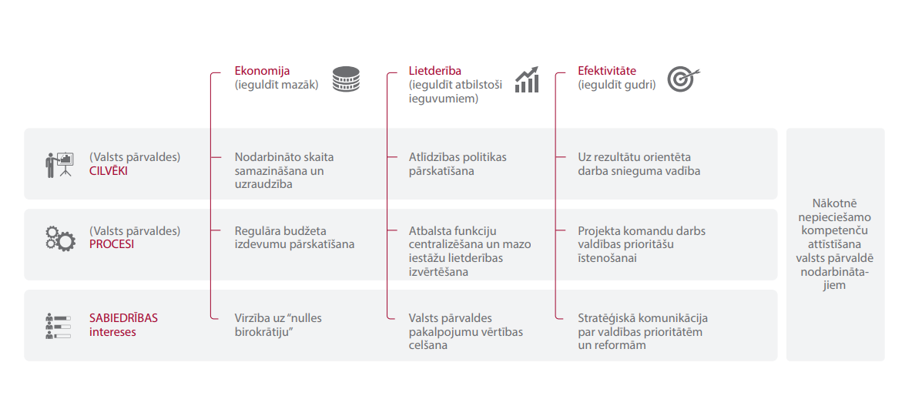
Valsts pārvaldes reformu plānā iekļautie reformu virzieni un pasākumi piedāvā koncentrēties uz svarīgāko – trijos gados īstenojamiem pasākumiem, kuri sniegs attīstības impulsu valsts pārvaldes kvalitātes un efektivitātes uzlabošanai. Lai gan valsts pārvaldes izaicinājums ir par mazākiem līdzekļiem (ekonomija) sniegt labākus pakalpojumus (efektivitāte), nepieciešams vērtēt arī tēriņu attiecību pret iegūto vērtību (lietderība).

Desmit reformu virzieni tiek īstenoti sazobē viens ar otru, lai nodrošinātu izvirzīto rezultātu sasniegšanu, vienlaikus dodot adekvātus instrumentus valsts pārvaldes iestāžu vadītājiem to sasniegšanā:
- Uz rezultātu orientēta darba snieguma vadība: visiem iestāžu vadītājiem definēti vienoti snieguma rādītāji, kas tiek regulāri mērīti un publicēti.
- Nodarbināto skaita samazināšana un uzraudzība: likvidēta lielākā daļa vakanto amata vietu, "iesaldēta" jaunu amata vietu veidošana tuvāko triju gadu laikā, samazināts nodarbināto skaits valsts tiešajā pārvaldē par aptuveni 6 %.
- Atlīdzības politikas pārskatīšana: pārskatīta līdzšinējā atlīdzības politika, uz iekšējās ekonomijas rēķina ceļot algu "griestus" valsts pārvaldē līdz 80 % no privātajā sektorā maksātā algu apmēra, kā arī pārskatītas prēmijas un piemaksas. Piedāvāts jauns atlīdzības regulējums.
- Atbalsta funkciju centralizēšana un mazo iestāžu lietderības izvērtēšana: pārskatītas un izvērtētas ļoti mazo un mazo iestāžu funkcijas. Galvenais uzsvars – uz atbalsta funkciju pakāpenisku centralizāciju.
- Regulāra budžeta izdevumu pārskatīšana: pastāvīga plānoto izdevumu pārskatīšana uz iestāžu darbības efektivitātes un produktivitātes celšanas rēķina, vienkāršots budžeta process un rīki budžeta skaidrošanai sabiedrībai.
- Projekta komandu darbs valdības prioritāšu īstenošanai: īstenoti izmēģinājumprojekti divām valdības prioritātēm, ieviešot projektu komandas pieeju, tādējādi stiprinot horizontālo sadarbību un liekot uzsvaru uz rezultātu sasniegšanu, nevis procesu.
- Valsts pārvaldes pakalpojumu vērtības celšana: pakalpojumu pārbūves metodika un pieci izmēģinājumprojekti valsts pārvaldes pakalpojumu uzlabošanai.
- Virzība uz “nulles birokrātiju”: normatīvisma mazināšana, labāka regulējuma politikas attīstīšana, pāreja uz efektivitātes auditiem, administratīvo procedūru vienkāršošana un pārskatu skaita mazināšana.
- Stratēģiskā komunikācija par valdības prioritātēm un reformām: izveidota valsts stratēģiskās komunikācijas sistēma un īstenotas integrētas komunikācijas kampaņas par valdības prioritātēm, skaidrojot sabiedrībai valdības pieņemtos lēmumus.
- Nākotnē nepieciešamo kompetenču attīstīšana valsts pārvaldē nodarbinātajiem: stiprināta valsts pārvaldē nodarbināto profesionalitāte un spēja pielāgoties nākotnes pārmaiņām un izaicinājumiem.

Valsts pārvaldes reforma attiecas uz 13 ministrijām, Valsts kanceleju, Pārresoru koordinācijas centru un 98 padotības iestādēm. Reformu plānā netiek iekļautas neatkarīgās iestādes, izglītības iestādes, kā arī valsts kapitālsabiedrības. Valsts pārvaldes reformu plāns neskar pašvaldību darbības jomu un nedublē citos attīstības plānošanas dokumentos vai valdības uzdevumos paredzētos pasākumus. Papildus Valsts pārvaldes reformu plānā minētajiem rīcības virzieniem tiek veikti arī citi pasākumi efektīvākai pārvaldības nodrošināšanai, piemēram, iedzīvināta inovācijas kultūra, izstrādāta un ieviesta labas pārvaldības politika, stiprināta sabiedrības līdzdalība, īstenota Augstākā līmeņa vadītāju attīstības programma.

Informatīvais ziņojums sniedz pārskatu par Valsts pārvaldes reformu plāna progresu 2018./2019. gadā un kalpo par tā vidustermiņa novērtēšanas instrumentu. Ziņojums balstīts uz ministriju aptauju par resorā paveikto plāna īstenošanā 2018. gadā, kā arī 2019. gada maijā veiktajām pārrunām ar ministriju administratīvo vadību un datiem, kuri iegūti no dažādiem datu avotiem un monitoringa sistēmām un apkopoti, piemēram, Valsts kancelejas Atlīdzības uzskaites sistēmas, pārskatiem par projektu ieviešanu u. c.
Valsts pārvaldes reformu plāna ietekmi plānots mērīt ar starptautiskiem un vietējiem politikas instrumentiem – indeksiem, Eirobarometra un Eirostata datiem, kā arī regulārām Latvijā veiktām iedzīvotāju aptaujām.

Ziņojuma mērķis ir iezīmēt galvenos valsts pārvaldes reformas sasniegumus, tendences un izaicinājumus, kā arī nospraust turpmākos uzdevumus, ņemot vērā izmaiņas un attīstību, kas notikusi valsts pārvaldē kopš 2017. gada. Progresa ziņojumā netiek analizēti katras ministrijas darba rezultāti un to kvalitāte.

Informatīvajā ziņojumā tiek izvērtēti rezultāti 10 nospraustajos rīcības virzienos, īsumā aprakstītas izmaiņas ietekmes rādītājos, kā arī iezīmēti būtiskākie uzdevumi, kuru risināšanā nepieciešams Ministru kabineta politiskais atbalsts.

Valsts kancelejas izveidotā valsts pārvaldes reformas monitoringa sistēma nodrošina pierādījumu bāzi secinājumu izdarīšanai.
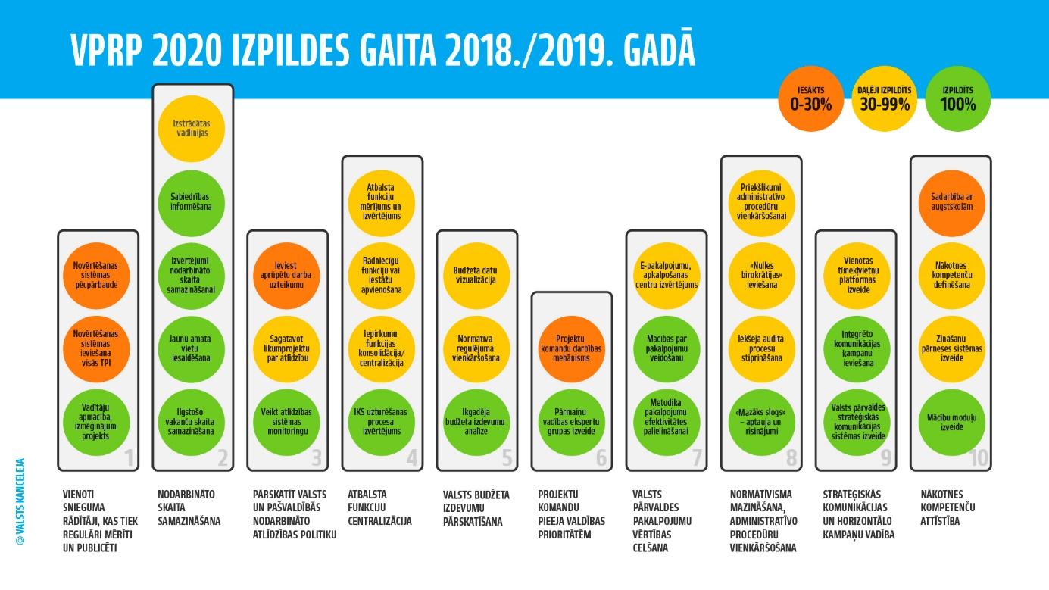
1. attēls. Valsts pārvaldes reformas plāna izpildes gaita 2018.–2019. gadā
Avots: Valsts kanceleja

Sasniegtie rezultāti

1. Uz rezultātu orientēta darba snieguma vadība
Mērķis: Visiem iestāžu vadītājiem definēti vienoti snieguma rādītāji, kas tiek regulāri mērīti un publicēti.
Pasākumu kopums, kas veicinātu uz rezultātu orientētas darba snieguma vadības ieviešanu, ietver svarīgāko snieguma rādītāju jeb KPI (angļu val.: key performance indicators) izstrādi iestāžu vadītājiem un esošās darba izpildes novērtēšanas (darba snieguma vadības) sistēmas izvērtējumu un uzlabošanu.

Darba snieguma vadības sistēmas pilnveidošana
Darba izpildes novērtēšanas sistēmas izvērtēšana tika uzsākta vēl pirms Valsts pārvaldes reformu plāna apstiprināšanas, 2017. gada martā–aprīlī veicot apjomīgu aptauju par sistēmas darbību. Tajā piedalījās 3962 valsts pārvaldē nodarbinātie. Aptaujas rezultāti liecināja, ka organizācijas mērķu noteikšana ir viens no visnozīmīgākajiem sistēmas faktoriem, kas rada pievienoto vērtību gan darbiniekiem, gan organizācijai. Kā uzlabojamus sistēmas aspektus pētījums identificēja novērtēšanas procedūru taisnīgumu, IT sistēmas funkcionalitāti un novērtēšanas pārrunu kvalitāti. Novērtēšanas sistēmas pilnveidojumi bija viens no personāla vadības procesu prototipiem, kas tika izstrādāts Valsts pārvaldes stratēģiskās cilvēkresursu vadības inovācijas laboratorijā 2019. gada aprīlī–maijā. Tā ietvaros tika radīta jauna pieeja darbinieku snieguma vadīšanai, nodalot mērķu noteikšanu no atgriezeniskās saites sniegšanas un ieviešot tādus risinājumus darbinieku attīstīšanā, kas būtu elastīgāki un atbilstošāki mūsdienu straujajam darba ritmam.

Snieguma rādītāji augstākā līmeņa vadītāju darba snieguma novērtēšanai
Uzsākot darbu pie iestāžu vadītāju darba snieguma rādītāju izstrādes, Valsts kanceleja Augstākā līmeņa vadītāju attīstības programmas ietvaros 2018. gada maijā organizēja praktisku semināru par snieguma rādītāju izstrādi valsts sekretāriem. Tajā izskatīja dažādus piemērus un dalījās pieredzē par jau uzsākto snieguma plānošanā un mērīšanā, piemēram, Ekonomikas ministrijā līdzīga snieguma vadības sistēma jau bija izveidota. Iekšlietu ministrija sadarbībā ar Valsts kanceleju un Valsts administrācijas skolu uzsāka pilotprojektu, kura ietvaros tika izstrādāta ministrijas misija, vīzija, vērtības, prioritātes, iezīmēti mērķi un definēti svarīgākie snieguma rādītāji, vienlaikus arī izstrādājot un aprobējot stratēģijas plānošanas metodiku. Pilotprojekts noslēdzās 2019. gada maijā, radot pamatu vienotu vadlīniju izstrādei snieguma rādītāju noteikšanā valsts pārvaldes iestādēs. Vienlaikus pilotprojekts arī veidoja skaidru priekšstatu par to, ka snieguma rādītāji ir stratēģiskās plānošanas procesa noslēguma daļa un tos iespējams definēt tikai tad, ja ir skaidrība par visiem augstākajiem plānošanas līmeņiem – misiju, vīziju, prioritātēm un mērķiem. 2019. gada maijā arī Valsts kancelejas, Finanšu ministrijas un Labklājības ministrijas vadības komandas uzsāka darbu pie jaunā perioda stratēģijām, izmantojot pilotprojektā aprobēto metodiku. Veselības ministrijas vadības komanda stratēģiju izstrādāja patstāvīgi, uzsākot darbu jau 2018. gada maijā, un jaunā Veselības ministrijas stratēģija tika apstiprināta 2019. gada jūnijā. Saskaņā ar iestāžu iesniegtajiem datiem Valsts pārvaldes reformu plāna monitoringam 35 iestādēm jau pašlaik ir definēti snieguma rādītāji, kuri ietverti iestāžu stratēģijās un darba plānos.

Paralēli ministriju aktivitātēm snieguma rādītāju definēšanā vēl viens virzītājspēks stratēģiju un snieguma rādītāju izstrādei bija vadlīniju “Konsultē vispirms” ieviešana valsts pārvaldē. Eksperti izvērtēja 22 iestāžu stratēģijas un snieguma rādītājus, nosakot to atbilstību vadlīniju prasībām un sniedzot ieteikumus stratēģiju un rādītāju formulēšanā. Izrādījās, ka daudzas no vērtētajām iestādēm rādītāju definēšanā priekšroku dod darba apjomu raksturojošiem kvantitatīviem rādītājiem, kuri diemžēl nepietiekami skaidri iezīmē vēlamo progresa līmeni. Tomēr vairākas iestādes jau pašlaik ir iekļāvušas stratēģijās tādus rādītājus, kuri raksturo sabiedrībai nozīmīgas pārmaiņas, ko iestāde vēlas panākt, izmantojot uzraudzības procesus. Labākie piemēri stratēģijas mērķu un rādītāju definēšanā atrodami Valsts ieņēmumu dienesta, Patērētāju tiesību aizsardzības centra un Valsts darba inspekcijas stratēģijās. Valsts ieņēmumu dienests bija “Konsultē vispirms” balvas ieguvējs kategorijā “Efektīvākā uzraudzības stratēģija”. Personāla vadītājiem ir būtiska loma stratēģijas izstrādē, jo, kā nepārprotami liecina visi iepriekš minētie piemēri, viens no iestādes prioritārajiem darbības virzieniem ir saistīts ar tās cilvēkresursu kapacitātes attīstību, darbinieku piesaisti, noturēšanu un izaugsmi.

Balstoties šobrīd paveiktajā, ir secināms, ka būtiskākie universāli izmantojamie snieguma rādītāji ir šādi:
- procesu efektivitātes mērījumi ir universāls jeb visām iestādēm izmantojams rādītājs, kas liecina par ieviestajiem uzlabojumiem iestādes procesos;
- ikgadējos klientu apmierinātības rādītājus var izmantot visas tās iestādes, kuras tiek iekļautas ikgadējā aptaujā, ko Valsts kanceleja veic sadarbībā ar kompāniju SKDS, vai pašas veic klientu apmierinātības pētījumus;
- darbinieku iesaistīšanās līmenis ir viens no snieguma rādītājiem, kura nozīmību iestādes arvien labāk sāk apzināties. Tās iestādes, kuru darbinieki pietiekamā skaitā piedalījās pirmajā valsts pārvaldē nodarbināto iesaistīšanās pētījumā 2018. gadā, jau tagad šī pētījuma rezultātus var izmantot par vienu no savas iestādes izaugsmes veicinātājiem.

Lai ieviestu jauno pieeju stratēģijas un rādītāju definēšanai, ir nepieciešams pārskatīt un vienkāršot spēkā esošo regulējumu institūcijas darbības stratēģijas izstrādei. Līdztekus stratēģijas izstrādes vadlīnijām tas būs viena no Valsts kancelejas tuvākā laika aktualitātēm snieguma rādītāju sistēmas izveides jomā.

Apkopojot iepriekš minēto, secināms, ka laikposmā no 2017. gada beigām līdz 2019. gada vidum ir veikti nozīmīgi sagatavošanās un izstrādes darbi, lai spertu soli uz priekšu snieguma vadības sistēmas pilnveidošanā un jaunu risinājumu ieviešanā.

Atlikušajā Valsts pārvaldes reformu plāna īstenošanas laikā šie jauninājumi ir jāievieš un jānostiprina valsts iestāžu darba ikdienā.

Turpmākā rīcība svarīgāko snieguma rādītāju ieviešanā
- Jāveic izmaiņas institūciju darbības stratēģiju regulējumā.
- Jāatbalsta iestāžu stratēģiju izstrāde jaunā formātā.
- Jātrenē prasmes snieguma rādītāju izstrādē un to ietveršanā iestāžu vadītāju snieguma kritērijos.
- Jāizstrādā un jāievieš jauna pieeja arī pārējo darbinieku snieguma vadīšanā, balstoties uz svarīgāko rezultātu sasniegšanu.

2. Nodarbināto skaita samazināšana un uzraudzība
Mērķis: Likvidēta lielākā daļa vakanto amata vietu, "iesaldēta" jaunu amata vietu veidošana tuvāko triju gadu laikā, samazināts nodarbināto skaits valsts tiešajā pārvaldē par aptuveni 6 %.
Viens no Valsts pārvaldes reformu plāna mērķiem ir nodarbināto skaita samazināšana valsts tiešās pārvaldes iestādēs par 6 % visā plāna ieviešanas gaitā jeb vidēji 2 % katru gadu. Nodarbināto skaita samazināšana ietver amata slodžu jeb faktiski nodarbināto skaita samazināšanu. Lai reforma nebūtu tikai “papīru sakārtošana”, samazinājumā netiek ieskaitītas likvidētās vakances.

Jāņem vērā, ka īpašos gadījumos nodarbināto skaits var nesamazināties, bet tieši pretēji – palielināties. Šādi gadījumi ir saistīti ar iestādei noteiktajām papildu funkcijām, kuru īstenošanai nepieciešami arī papildu cilvēkresursi, vai jaunu iestāžu izveidi, vai iestāžu juridiskā statusa maiņu (piemēram, kapitālsabiedrību reorganizējot par valsts tiešās pārvaldes iestādi). Tāpat atsevišķās jomās valsts tiešās pārvaldes iestādēs nodarbināto skaits ir cieši saistīts ar apkalpojamo iedzīvotāju skaitu, un, ņemot vērā, ka valsts iedzīvotāju skaitam ir tendence samazināties, arī nodarbināto skaits samazinās, piemēram, samazinās cietuma apsargu skaits (pārskata periodā par 3,3 %), jo arī cietumu skaits tiek samazināts.

Sadarbībā ar ministrijām 2018. gadā tika izstrādāta vienota pieeja darbinieku skaita mazināšanai. 2018. gada sarunās ar valsts sekretāriem tika panākta vienošanās par nodarbināto skaita samazināšanas principiem un metodiku, kā arī konkrētiem rezultatīviem rādītājiem attiecīgajā resorā laikposmā līdz 2020. gadam (ieskaitot).

Kopumā Valsts pārvaldes reformu plānā izvirzītais mērķis nodarbināto skaita samazināšanai ir sasniegts, kas pierāda, ka izvirzītais mērķis ir reāls un ka, turpinot iesāktās reformas, tas ir sasniedzams un, iespējams, pat pārsniedzams (2. attēls).
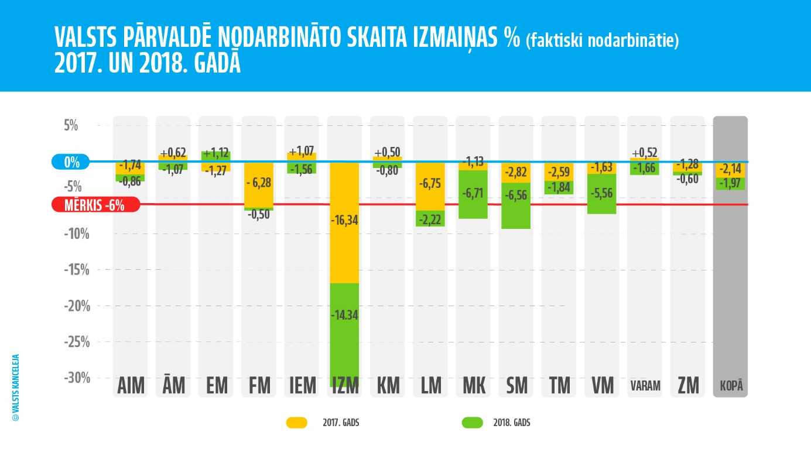
2. attēls. Nodarbināto slodžu skaita izmaiņas 2017. gada janv.–2017. gada dec.–2018. gada dec. procentos pret Valsts pārvaldes reformu plāna mērķi.
Avots: Valsts kanceleja, Atlīdzības uzskaites sistēma (AUS)

Ministru kabinets, apstiprinot Valsts pārvaldes reformu plānu, lēma, ka, lai gan plāns paredzēts laikposmam no 2018. gada, attiecībā uz nodarbināto skaita samazinājumu ir jāņem vērā arī paveiktais kopš 2017. gada 1. janvāra, tas ir, laika, kad tika izstrādāts Valsts pārvaldes reformu plāns un vairāki resori jau bija veikuši nodarbināto skaita optimizāciju. Līdz ar to pārskats par Valsts pārvaldes reformu plāna pirmo gadu aptver laikposmu no 2017. gada janvāra līdz 2018. gada decembrim.

Ievērojams darbinieku skaita samazinājums 2017. gadā notika Valsts ieņēmumu dienestā, kur tika veikta struktūras optimizācija, veicot arī atsevišķu procesu efektivitātes uzlabošanu. Kopumā valsts pārvaldē ir likvidētas 1652 amatu vietas, veidojot 22 445 944 euro ietaupījumu, kas turpmāk novirzāms pārējo darbinieku atlīdzības un motivācijas palielinājumam. Nodarbināto skaita izmaiņas atsevišķās iestādēs saistāmas ar Eiropas Savienības struktūrfondu 2014.–2020. gadam ieviešanas shēmas maiņu un līdz ar to arī atsevišķu institūciju lomas mazināšanos.

Kopumā nodarbināto skaitam valsts pārvaldē ir tendence palikt nemainīgam, ko ietekmē, piemēram, karavīru skaita pieaugums, ņemot vērā kopējo ģeopolitisko situāciju, kā arī, pieaugot Eiropas Savienības struktūrfondu projektu apguves intensitātei, tiek piesaistīti papildu resursi to ātrākai un sekmīgākai ieviešanai.

Valsts kanceleja seko līdzi jaunu amata vietu pieprasījumiem normatīvo aktu projektu virzīšanas procesā, kā arī nodarbināto skaita izmaiņām, ko parāda Atlīdzības uzskaites sistēma. Sarunu gaitā ar ministrijām 2019. gadā ir panākta vienošanās, kā turpmāk tiek monitorēts nodarbināto skaits, lai nodrošinātu Valsts pārvaldes reformu plānā iekļautā uzdevuma izpildi. Ministrijām tika nosūtīti pārskati par nodarbināto skaita sadalījumu pa nodarbināto grupām, pamatojoties uz iestāžu sniegtajiem datiem Atlīdzības uzskaites sistēmā. Ministrijām Atlīdzības uzskaites sistēmā ir nodrošināta pieeja to padotības iestāžu iesniegto datu caurskatei, līdz ar to pieeja arī informācijas pirmavotam, kas dod iespēju pašām sekot amata vietu, nodarbināto, vakanto amata vietu u. c. rādītāju skaita izmaiņām resorā.

Vakanto amatu uzraudzība
Vērtējot nodarbināto skaita samazināšanu, paralēli jāvērtē arī vakanto amatu, īpaši ilgstoši vakanto amatu, turpmākas saglabāšanas lietderība, ņemot vērā augsti kvalificēta darbaspēka pieejamības ierobežotību.
1. tabula
Resori, kuru iestādēs ilgstoši vakanto amata vietu skaits pārsniedz 5 %
Resors | Ilgstoši vakanto amata vietu skaits % vidēji
Izglītības un zinātnes ministrija (nav ietvertas izglītības iestādes) | 11,41
Iekšlietu ministrija | 10,20
Tieslietu ministrija | 8,87
Labklājības ministrija | 7,60
Veselības ministrija | 7,39
Aizsardzības ministrija | 7,03
Satiksmes ministrija | 6,58
Ekonomikas ministrija | 6,13
Vides aizsardzības un reģionālās attīstības ministrija | 5,68
Finanšu ministrija | 5,26
Avots: Atlīdzības uzskaites sistēma
Pārskata periodā atsevišķās iestādēs joprojām ir liels ilgstoši vakanto amata vietu skaits – to īpatsvars pārsniedz 5 %. Vairākas ministrijas, (piemēram, Veselības, Satiksmes, Zemkopības ministrija) sarunās par Valsts pārvaldes reformu plāna izpildi atzīmēja, ka problēma ar nespēju aizpildīt vakances ir būtiska, jo konkrētiem amatiem ir nepieciešami darbinieki ar specifisku izglītību un pieredzi, kas darba tirgū par piedāvāto atalgojumu nav pieejami. Patlaban daļa funkciju tiek nodrošināta, pārdalot darba slodzes esošajiem darbiniekiem, taču ilgtermiņā tas nav optimāls risinājums potenciālas darbinieku pārslodzes dēļ. Tādējādi nākotnē iespējama situācija, ka noteiktas uzraudzības funkcijas nebūs iespējams nodrošināt speciālistu trūkuma dēļ (piemēram, dzelzceļa, lauksaimniecības, veselības aprūpes, būvniecības jomā, kā arī informācijas un komunikācijas tehnoloģiju jomā). Vienlaikus nozarēm ar specifiskām profesionālām prasībām būtu jāizstrādā alternatīvi varianti obligāto prasību nodrošināšanā, piemēram, plašāk izmantojot digitālos, attālinātos un e-pakalpojumus, mākslīgā intelekta u. c. risinājumus, kā arī attīstot savstarpēju sadarbību starp uzraudzības institūcijām, kas strādā vienā teritorijā.

Sabiedrības informēšana par nodarbināto skaitu un tā samazinājumu
Gan šis ziņojums, gan regulāri publicētā informācija Ministru kabineta tīmekļvietnē par atalgojuma un nodarbināto skaita izmaiņām valsts budžeta iestādēs var tikt izmantota kā informācijas avots par aktuālo situāciju un reformu progresu. Lai sniegtu sabiedrībai visaptverošu informāciju par nodarbināto skaitu sabiedriskajā sektorā, tai skaitā par to, kādas nodarbināto grupas ir iekļautas katrā sektorā, Valsts kanceleja arī veido infografikas par konkrēto gadu.

Turpmākā rīcība nodarbināto skaita samazināšanas jomā
- Valsts kanceleja turpinās regulāri uzraudzīt nodarbināto skaita izmaiņas un vērtēs iestāžu pieprasījumus veidot jaunas amata vietas.
- Valsts kanceleja veiks vakanto amata vietu skaita monitoringu, tai skaitā ilgstošo vakanču monitoringu.

3. Atlīdzības politikas pārskatīšana
Mērķis: Pārskatīta līdzšinējā atlīdzības politika, uz iekšējās ekonomijas rēķina ceļot algu "griestus" valsts pārvaldē līdz 80 % no privātajā sektorā maksātā algu apjoma, kā arī pārskatītas prēmijas un piemaksas. Piedāvāts jauns atlīdzības regulējums.

Atlīdzību valsts tiešās pārvaldes iestādēs nodarbinātajiem nosaka Valsts un pašvaldību institūciju amatpersonu un darbinieku atlīdzības likums. Tas ir tapis ekonomiskās krīzes laikā, un pēdējos gados arvien vairāk iestāžu dažādu iemeslu dēļ ir meklējušas veidus, kā atteikties no kopējās atlīdzības sistēmas, veidojot individuālus nosacījumus. Var apgalvot, ka Valsts pārvaldes reformas plāna īstenošanas laikā vajadzība pēc atlīdzības reformas ir sasniegusi kritisko punktu, tāpēc, sākot no 2018. gada vidus, ir uzsākts darbs pie visaptverošas atlīdzības sistēmas pārveides, lai uzlabotu valsts pārvaldes konkurētspēju darba tirgū.
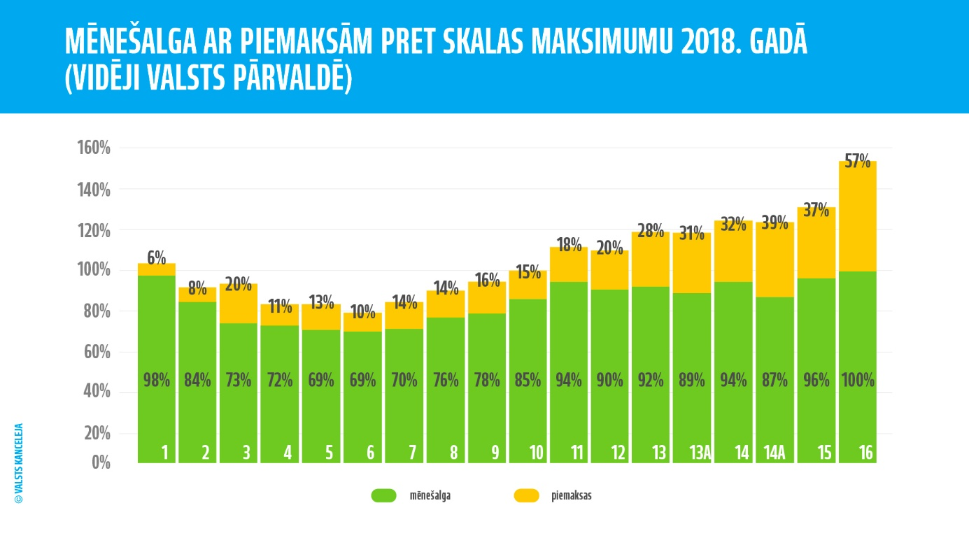

3. attēls. Mēnešalga ar piemaksām pret skalas maksimumu vidēji valstī pa mēnešalgu grupām 2018. gadā.
Avots: Valsts kanceleja, Atlīdzības uzskaites sistēma (AUS)

Pirmais solis bija tiesnešu un prokuroru atlīdzības sakārtošana, ņemot vērā arī Satversmes tiesas spriedumu. Lai nodrošinātu tiesnešiem un prokuroriem noteiktās atlīdzības reālās vērtības saglabāšanu, tā tika piesaistīta vidējai darba samaksai tautsaimniecībā. Lai nodrošinātu, ka atlīdzības pieaugums būtu maksimāli tuvināts valsts kopējai ekonomikas attīstībai, no 2020. gada ir ieviesta jauna atalgojuma indeksācija amatpersonām, tai skaitā tiesnešiem un prokuroriem, ņemot vērā ne tikai vidējās darba samaksas pieaugumu, bet arī inflācijas izmaiņas.
Tomēr tiesu varas pārstāvji ir tikai neliela daļa no sabiedriskajā sektorā nodarbinātajiem, un viens no uzdevumiem, pilnveidojot atlīdzības sistēmu, ir līdzsvara nodrošināšana starp valsts varas atzariem atlīdzības jomā.
Tāpēc, turpinot iesākto darbu pie atlīdzības reformas, Valsts kanceleja no 2018. gada beigām aktīvi strādā pie fundamentālu pārmaiņu modeļa izstrādes valsts pārvaldes un pašvaldību institūcijās nodarbināto atlīdzības sistēmā, lai tā spētu nodrošināt konkurētspēju darba tirgū, kā arī stimulētu efektīvākus darba procesus, jo paredzēts, ka papildu finanšu resursi atlīdzības pieaugumam vispirms rodami iestādes iekšienē. To, ka esošā mēnešalgu skala ir kritiski nekonkurētspējīga, īpaši augstākās kvalifikācijas amatos, rāda gan tirgus atalgojuma pētījums, gan arī Atlīdzības uzskaites sistēmas dati (4. attēls). Lai gan valsts pārvaldē ir amati, kuros saskaņā ar tirgus pētījuma datiem atalgojums ir atbilstošs vai pat nedaudz lielāks nekā līdzīgiem amatiem darba tirgū, tomēr lielākās atšķirības vērojamas augstākajos amatos strādājošiem.

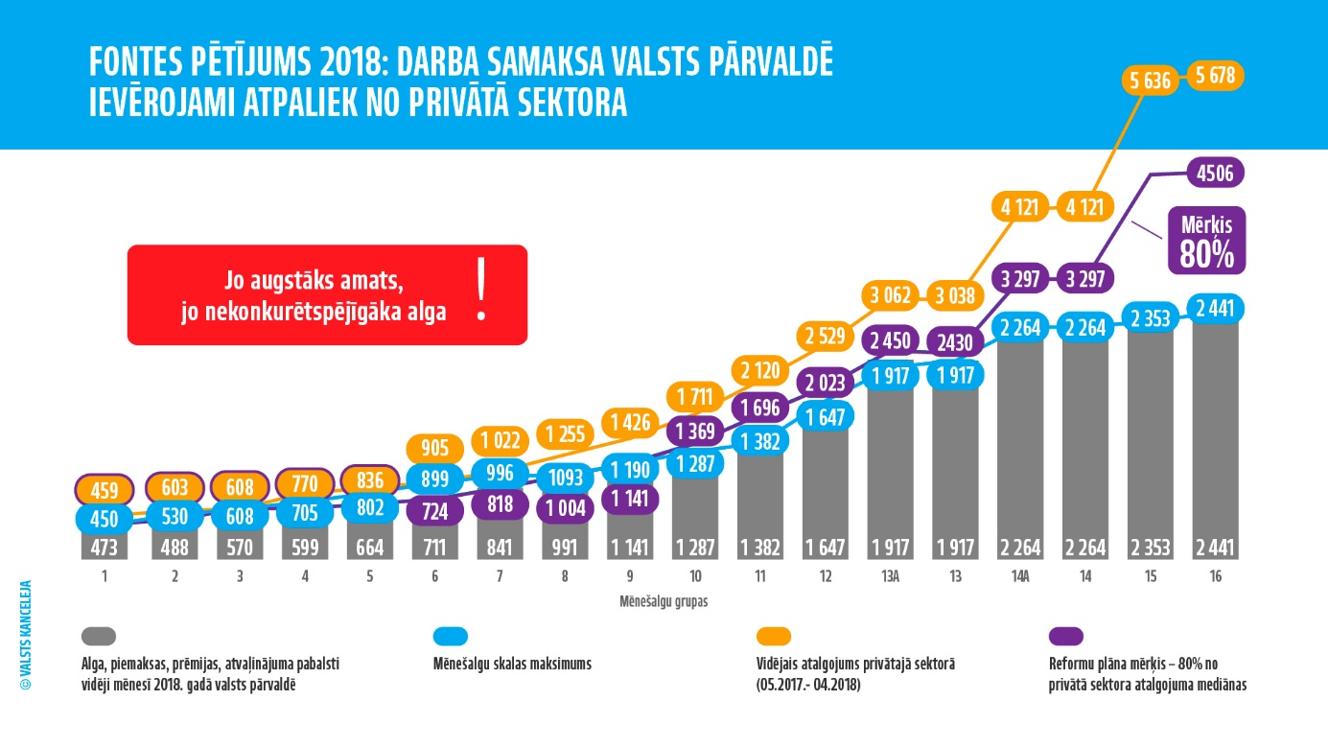
4. attēls. Darba samaksa vidēji mēnesī 2018. gadā valsts pārvaldes iestādēs, kas izmanto mēnešalgu skalu, salīdzinājumā ar samaksas līmeni darba tirgū.
Avots: SIA “Fontes Vadības konsultācijas” veiktais salīdzinošais pētījums, 2018. gada decembris
Atalgojuma salīdzinājums arī liecina, ka atlīdzības sistēmas pamats – Amatu katalogs, kurā apkopotas valsts pārvaldē un pašvaldībās nodarbināto amatu funkcijas, – ir jāaktualizē, sekojot darba tirgus attīstībai – jaunu profesiju un jaunas darba pieejas veidošanai (piemēram, matricveida amatu struktūra).

Turpmākā rīcība atlīdzības sistēmas pilnveidošanas jomā
- Atlīdzības līdzsvarošana starp varas atzariem un varas atzaru ietvaros pēc piramīdas (hierarhijas) principa.
- Mēnešalgu skalas konkurētspējas nodrošināšana, nodrošinot labāku samērojamību ar atlīdzību privātajā sektorā līdzīgas vērtības amatos.
- Algu fondu nevienlīdzības mazināšana, nosakot optimālu atlīdzības fonda apmēru un definējot prioritātes algu fondu izmaiņām atbilstoši iestādes funkcijām.
- Fiksētās un mainīgās daļas proporciju maiņa, mazinot piemaksu īpatsvaru un daudzveidību.
- Amatu kataloga attīstība un amatu klasificēšanas sistēmas pilnveidošana.

Minētās izmaiņas jāizstrādā 2019. gadā, lai, sākot ar 2020. gadu, būtu iespējams tās pakāpeniski ieviest valsts iestādēs nodarbināto atlīdzībā. Vienlaikus svarīgs vadmotīvs veikt izmaiņas atlīdzības sistēmā ir iestāžu spēja pierādīt to nozīmību valsts pārvaldes reformas ieviešanā, reālu pārmaiņu veikšanā, procesu transformācijā un administratīvā sloga samazināšanā.

4. Atbalsta funkciju centralizēšana un mazo iestāžu lietderības izvērtēšana
Mērķis: Pārskatītas un izvērtētas ļoti mazo un mazo iestāžu funkcijas. Galvenais uzsvars uz atbalsta funkciju pakāpenisku centralizāciju.
Valsts pārvaldes reformu plāns paredz ik gadu veikt valsts pārvaldes atbalsta funkciju mērījumus un izstrādāt funkciju konsolidācijas piedāvājumu, balstoties uz kvalitātes un produktivitātes ieguvumu izvērtējumu.
Atbalsta funkciju centralizācija ir veids, kā resori un iestādes var uzlabot savu izdevumu efektivitāti. Efektivizējot atbalsta funkciju sniegšanu, ir iespējams nodrošināt kvalificētāku specializēto personālu, kas var veikt sarežģītākas darbības. Savukārt, koncentrējot atbalsta funkciju izpildi vienuviet, ir iespējams samazināt administratīvās izmaksas (telpu, IT sistēmu uzturēšana, apmācības u. c.). Citu valstu pieredze (Igaunija, Lietuva, Nīderlande, Somija, Zviedrija u. c.) liecina, ka, centralizējot vairākas atbalsta funkcijas vienoto pakalpojumu centros, tiek ietaupīti budžeta līdzekļi un labāk pārvaldīta informācija. Tādējādi tiek sniegts augstākas kvalitātes pakalpojums.

Pašlaik valsts pārvaldē atbalsta funkcijas tiek nodrošinātas vairākos sadarbības (centralizācijas) līmeņos. Vēl joprojām valsts pārvaldes iestādes veic gan pamatfunkcijas (funkcijas, kas noteiktas likumā, deleģētas u. tml.), gan arī atbalsta funkcijas – tādas kā grāmatvedība, personāla lietvedība, personāla atlase, iepirkumi, informācijas sistēmu uzturēšana, dokumentu lietvedība utt. Izvērtējot nepieciešamos resursus funkciju veikšanai, daļa iestāžu sadarbojas resora ietvaros, lai nodrošinātu atbalsta funkcijas.
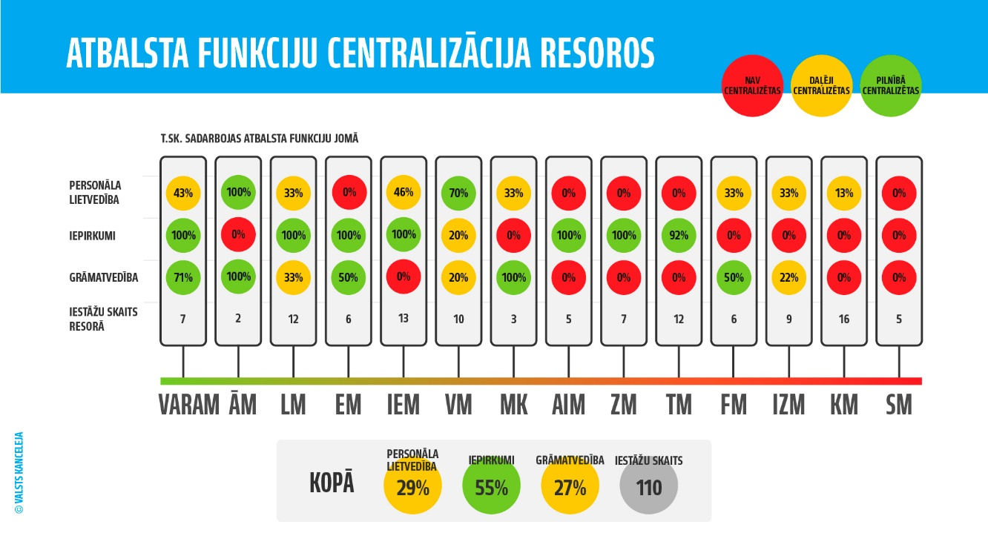
5. attēls. Atbalsta funkciju centralizācijas līmenis.
Avots: Ministriju aptauja, 2019
Piemēram, Veselības ministrija 2018. gada sākumā nodrošināja personāla lietvedības procesus tikai Latvijas Antidopinga birojam, bet 2019. gadā iestāžu skaits, kurām ministrija nodrošina personāla procesus, ir pieaudzis līdz sešām, proti, Latvijas Antidopinga birojs, Paula Stradiņa Medicīnas vēstures muzejs, Valsts asinsdonoru centrs, Valsts tiesu medicīnas ekspertīzes centrs, Veselības inspekcija un Zāļu valsts aģentūra. Tas ļauj (īpaši nelielām iestādēm) taupīt resursus un tos novirzīt tiešo funkciju veikšanai.

Ekonomikas ministrija nodrošina vienotu, uz modernām tehnoloģijām un labajā praksē balstītu grāmatvedības un personāla vadības procesu un ar to saistīto pakalpojumu sniegšanu Ekonomikas ministrijas resorā (ministrijā, Būvniecības valsts kontroles birojā, Konkurences padomē, Patērētāju tiesību aizsardzības centrā, valsts aģentūrā “Latvijas Nacionālais akreditācijas birojs”, no 2020. gada 1. janvāra arī Latvijas Investīciju un attīstības aģentūrā un Centrālajā statistikas pārvaldē), tajā skaitā ir ieviesta vienota grāmatvedības un personāla vadības programmatūra “Horizon” ar pašapkalpošanās portālu, kas atbilst sistēmu drošas pārvaldīšanas labajai praksei.

Valsts kase ir kļuvusi par iestādi, kas nodrošina grāmatvedības pakalpojumus ne tikai Finanšu ministrijas resora iestādēm, bet arī Valsts kancelejai, Pārresoru koordinācijas centram, Valsts administrācijas skolai un Nacionālajai elektronisko plašsaziņas līdzekļu padomei (kopumā 9 iestādēm ar 897 darbiniekiem). 2019. gadā turpinās vienotu grāmatvedības uzskaites procesu izstrāde Finanšu ministrijas resorā un to ieviešana, lai nodrošinātu Centrālās finanšu un līgumu aģentūras un Valsts ieņēmumu dienesta grāmatvedības uzskaites funkcijas nodošanu Valsts kasei no 2020. gada.

Valsts kancelejas vērtējumā esošo decentralizēto grāmatvedības un personāla administrēšanas sistēmu lietošana nenodrošina vienotu datu kvalitāti, jo katra iestāde informāciju savās uzskaites sistēmās ievada atbilstoši iestādē noteiktai kārtībai un principiem, kas iestāžu starpā atšķiras. Strādājot decentralizēti, nav iespējams panākt operatīvu informācijas apriti un datu apmaiņu reālā laikā, kā arī nevar nodrošināt efektīvu un lietderīgu valsts budžeta līdzekļu izlietojumu sistēmu uzturēšanā, jo izmaiņas personāla un grāmatvedības uzskaites sistēmās netiek saskaņotas starp iestādēm.

Vides aizsardzības un reģionālās attīstības ministrijas resorā ir veikta informācijas un komunikācijas tehnoloģiju pakalpojumu un informācijas drošības pārvaldības centralizācija. Valsts reģionālās attīstības aģentūra sniedz šos pakalpojumus visām resora iestādēm.
Iepirkumu centralizācijas līmenis lielā mērā atkarīgs no tā, vai resorā ir kāda iestāde, kas var nodrošināt centralizētus iepirkumus lielos apjomos. Piemēram, līderi centralizētu iepirkumu veikšanā ir resori, kuros ir izveidotas aģentūras vai kapitālsabiedrības, kurām deleģēta centralizēta iepirkumu veikšana, piemēram, Iekšlietu ministrija (iepirkumus nodrošina Nodrošinājuma valsts aģentūra), Aizsardzības ministrija (iepirkumus nodrošina Valsts aizsardzības militāro objektu un iepirkumu centrs) un Labklājības ministrija (iepirkumus nodrošina valsts SIA “Šampētera nams”).

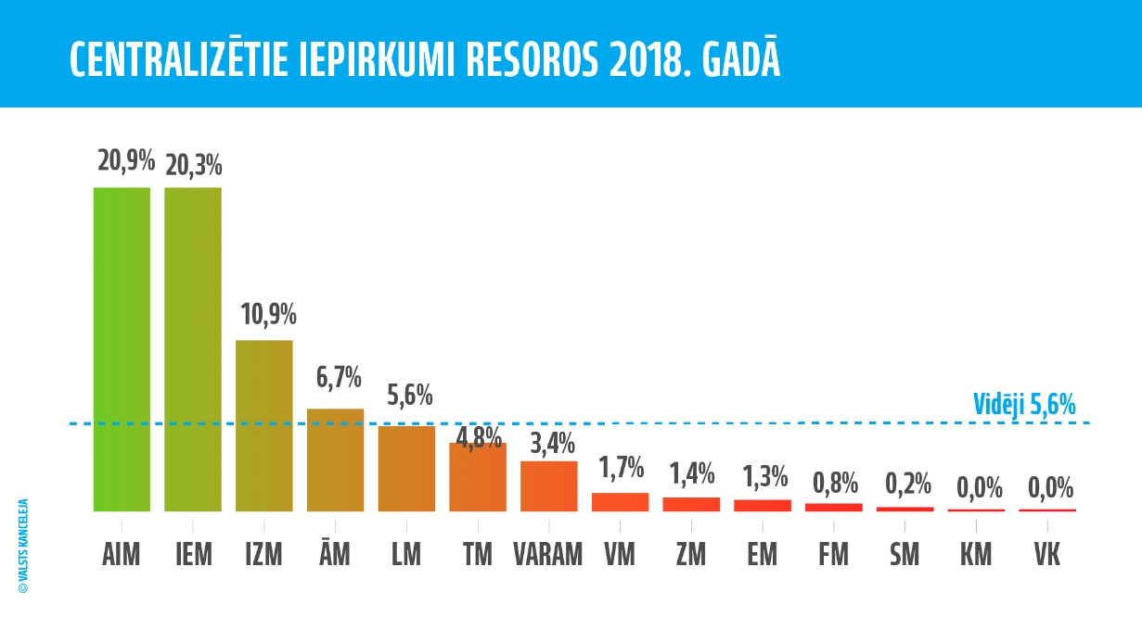

6. attēls. Centralizētie iepirkumi resoros 2018. gadā
Avots: Iepirkumu uzraudzības biroja dati
Iepirkumu uzraudzības birojs, izvērtējot iepirkumu tendences, secināja, ka resori, kuros nav viena centralizēto iepirkumu veicēja, aktīvāk iepērkas, izmantojot Elektronisko iepirkumu sistēmu (EIS). Elektronisko iepirkumu sistēma ir izveidota, lai efektīvāk izmantotu elektronisko iepirkumu priekšrocības, ieviešot centralizētu un standartizētu preču un pakalpojumu iepirkšanu valsts pārvaldes un pašvaldību iestāžu vajadzībām, tādējādi samazinot izmaksas un administratīvo slodzi, kas saistīta ar atsevišķu iepirkumu procedūru rīkošanu.

2018. gadā ir būtiski pilnveidota Elektronisko iepirkumu sistēma, tādējādi atslogojot pasūtītāju un piegādātāju darbu, samazinot nepieciešamos administratīvos resursus publisko iepirkumu un koncesiju procedūru organizēšanai un dalībai tajās. Pēc VARAM aprēķiniem, Elektronisko iepirkumu sistēmas e-pasūtījumu apakšsistēmas nodrošinātais kopējais ietaupījums pārskata periodā (2018. gadā) ir vismaz 34,04 amata vietas. Arī sarunās par progresu Valsts pārvaldes reformu plāna izpildē vairums resoru norādīja, ka preces un pakalpojumi aktīvi tiek iepirkti Elektronisko iepirkumu sistēmā.

Uzklausot Iepirkumu uzraudzības biroja un Valsts reģionālās attīstības aģentūras sniegto informāciju par iepirkumu veikšanas tendencēm valsts pārvaldē, 2018. gada decembrī tika panākta starpresoru vienošanās pakāpeniski virzīties uz kopīgu centralizētu iepirkumu organizēšanu degvielas, laboratorijas materiālu, reaģentu un ķimikāliju, kā arī elektroenerģijas iepirkumam. Tie pēc iepirkuma nomenklatūras jeb CPV kodiem ir biežāk sastopamie iepirkuma priekšmeti, kas ir nepieciešami visām vai gandrīz visām iestādēm.

Turpmākā rīcība atbalsta funkciju centralizācijas jomā
- Izstrādāt vienotus, standartizētus procesus ministrijās un to padotības iestādēs.
- Izstrādāt priekšlikumus par vienota pakalpojumu centra izveidi.
- Izstrādāt priekšlikumus par optimāla informatīvās sistēmas risinājuma ieviešanu centralizēta grāmatvedības uzskaites un personāla lietvedības procesa nodrošināšanai.
- Izvērtēt cilvēkresursu pārdali no ministrijām uz VRAA, lai nodrošinātu to valsts informācijas un komunikācijas tehnoloģiju platformu uzturēšanu, kas nepieciešamas atbalsta pakalpojumu centralizēšanai.
- Pakalpojuma nodrošināšanā iesaistītā personāla kompetenču paaugstināšana, ietverot paradumu maiņu (arī domāšanas) jeb pāreju no papīra dokumentiem uz digitāliem risinājumiem.
Lai to veiktu, nepieciešams stingrs politiskais atbalsts vienota pakalpojumu centra izveidei un atbalsta funkciju centralizācijai, kā arī jāparedz finanšu investīcijas jaunu sistēmu izstrādei un darbības nodrošināšanai, kā arī darbinieku apmācībai.

Mazās un ļoti mazās iestādes
Atbilstoši Valsts pārvaldes reformu plānam 2018. gadā resori turpināja 2017. gadā iesākto darbu ļoti mazo un mazo iestāžu efektivitātes izvērtēšanā. Pēc izvērtēšanas būtiskāko rezultātu sasniedza Vides aizsardzības un reģionālās attīstības ministrija. Izvērtējot Latvijas Vides aizsardzības fonda administrācijas īstenotās funkcijas, tā secināja, ka ir iespējama līdzekļu ekonomija, vienlaikus nodrošinot kvalitatīvu un profesionālu darbību, tāpēc ar 2019. gada 1. maiju Latvijas Vides aizsardzības fonda administrācija tika iekļauta kā struktūrvienība Valsts reģionālās attīstības aģentūras sastāvā.

Atsevišķi resori ir veikuši funkciju izvērtējumu mazajās un ļoti mazajās iestādēs, kā rezultātā ir veiktas izmaiņas atbalsta funkciju nodrošināšanā. Piemēram, Izglītības un zinātnes ministrija nodrošina personāla lietvedības procesus divām mazajām un ļoti mazajām padotības iestādēm. Izglītības un zinātnes ministrija daļēji nodrošina personāla lietvedības procesu Studiju un zinātnes administrācijai, ļaujot personāla atlasi veikt pašai administrācijai, bet Latvijas Sporta muzeja personāla lietvedību nodrošina pilnā apmērā. Ņemot vērā normatīvajos aktos noteiktos ierobežojumus, kas nepieļauj iestādes funkciju nodošanu, mazajās Satiksmes ministrijas padotības iestādēs personāla lietvedības procesus nodrošina pašas iestādes. Satiksmes ministrija turpina sarunas ar Eiropas Savienības institūcijām, kuras uzrauga dzelzceļa nozari, par iespēju rast risinājumu, lai nodotu dzelzceļa jomu pārraugošo institūciju atbalsta funkciju nodrošināšanu trešajām personām, kuras nav saistītas ar Valsts dzelzceļa administrāciju, Valsts dzelzceļa tehnisko inspekciju un Transporta nelaimes gadījumu un incidentu izmeklēšanas biroju.

Izmaiņas grāmatvedības procesu nodrošināšanā mazajās un ļoti mazajās iestādēs ir tikai Ārlietu ministrijas resorā. Ar 2019. gada maiju Ārlietu ministrija nodrošina visus grāmatvedības procesus Latvijas Institūtam.

Elektroniskās iepirkumu sistēmas priekšrocības ļauj iepirkumus mazajām un ļoti mazajām iestādēm veikt pašām, ministrijas centralizēti iepirkumus organizē tikai daļai pakalpojumu, piemēram, veselības apdrošināšanai, mobilo sakaru nodrošināšanai utt.

Valsts kanceleja uzskata, ka mazo iestāžu likvidācija nav vienīgais risinājums, taču būtiski ir, lai attiecīgās ministrijas izvērtē katras atsevišķas iestādes funkcionalitāti, nepieciešamību un lietderību.

Ministrijām vajadzētu nodrošināt mazo un ļoti mazo iestāžu atbalsta funkciju pārņemšanu vai šo funkciju nodošanu ārpakalpojumā, piemēram, nododot grāmatvedības uzskaites pakalpojumu sniegšanu Valsts kasei.

Turpmākā rīcība attiecībā uz mazajām iestādēm
- Ministrijām izvērtēt un rast risinājumu, lai atbalsta funkcijas (grāmatvedības uzskaiti un personāla lietvedību, iepirkumus, IKT sistēmu uzturēšanu u. c.) iespējami pilnā apmērā nodrošinātu centralizēti vai nodotu ārpakalpojumā kādai valsts pārvaldes iestādei.
- Izstrādāt konkrētus risinājumus mazo iestāžu funkciju efektivitātes nodrošināšanai, novēršot arī deleģēto funkciju dublēšanos, pārklāšanos un sadrumstalotību.

Autotransports
2018. gadā Valsts kanceleja veica valsts tiešās pārvaldes iestāžu rīcībā esošā vieglā plašpielietojuma autotransporta noslodzes analīzi. Tika konstatēts, ka 27 % automašīnu nobraukums ir mazāks par 8500 km gadā, tikai 18 % no valsts pārvaldes iestāžu īpašumā esošajām automašīnām aprīkotas ar GPS, bet dažas iestādes izmanto elektronisko sistēmu atskaišu (transporta ceļazīmju) sagatavošanai. Iestādes praktiski nesadarbojas autotransporta izmantošanas jomā. Piecas ministrijas veic centralizētus iepirkumus, kas saistīti ar autotransporta ekspluatēšanu un uzturēšanu.

Valsts sekretāri ar autotransporta izmantošanas efektivitātes izvērtēšanas rezultātiem tika iepazīstināti 2018. gada 30. augustā un 13. decembrī. Valsts sekretāru sanāksmes laikā pieņemts lēmums virzīties uz mazefektīvo automašīnu skaita samazinājumu (vieglās pasažieru automašīnas, kuru nobraukums gadā ir mazāks par 8500 km), plašāk sadarboties autotransporta koplietošanā starp resora iestādēm un citiem resoriem.

Līdz 2019. gada 31. janvārim ministrijas bija pārskatījušas neefektīvi izmantoto automašīnu lietojumu, un kopējais automašīnu skaits ar mazu nobraukumu tika samazināts par 149 (no 450 uz 301) automašīnām jeb par vienu trešdaļu. Ministrijas vienojās arī par turpmāku autoparka efektivitātes monitoringu, kā arī sadarbības veicināšanu starp iestādēm autotransporta kopīgā izmantošanā.

Viens no risinājumiem autotransporta efektivitātes uzraudzībai un uzlabošanai ir GPS un viedās autotransporta vadības sistēmas uzstādīšana. Būvniecības valsts kontroles birojs viens no pirmajiem ieviesa viedās autotransporta vadības sistēmu, kā rezultātā lietošanā esošo automašīnu skaits 2018. gadā tika samazināts no 16 uz 8, tika izlīdzināta autoparka noslodze, samazinājās izlietotās degvielas apjoms un izmaksas, darbinieki tika atbrīvoti no atskaišu gatavošanas, kā arī tagad ir iespēja jebkurā laikā pārbaudīt katras automašīnas atrašanās vietu, objekta apmeklējuma laikus un maršruta atbilstību uzdevumam. Viedās vadības sistēmas ieviešanu ir uzsācis arī Valsts vides dienests, kura pārziņā ir 100 sauszemes transportlīdzekļu un 65 laivas ar dzinējiem. Lai sistēmu ieviestu, ir nepieciešamas sākotnējās investīcijas – ikmēneša pakalpojuma maksa katram transportlīdzeklim –, kā arī nepieciešams ieguldījums procesu un atskaišu sistēmas pārskatīšanā.

Tā kā viedās autotransporta vadības sistēmas ieviešanai sākotnēji nepieciešams papildu finansējums, Valsts sekretāru sanāksmē tika izlemts, ka tālākās diskusijas par tās ieviešanu notiks pēc divu pilotprojektu izvērtēšanas.

Turpmākā rīcība autoparka efektivitātes uzlabošanai
- Ministrijas un iestādes regulāri pārskata un seko vispārējās lietošanas vieglo automašīnu izmantošanas efektivitātei, nodrošinot, ka automašīnu skaits ar nobraukumu, kas mazāks par 8500 km gadā, ir samazināts līdz minimumam.
- Sadarbībā ar Būvniecības valsts kontroles biroju un Valsts vides dienestu izvērtēt izmēģinājumprojektu par viedā autoparka vadības sistēmas ieviešanu un izstrādāt priekšlikumus šīs sistēmas ieviešanai citās valsts pārvaldes iestādēs.

5. Regulāra budžeta izdevumu pārskatīšana
Mērķis: Pastāvīga plānoto izdevumu pārskatīšana uz iestāžu darbības efektivitātes un produktivitātes celšanas rēķina, vienkāršots budžeta process un rīki budžeta skaidrošanai sabiedrībai.
Pastāvīgi notiek valsts budžeta izdevumu pārskatīšana. Tas nepieciešams efektīvākai valsts politikas īstenošanai, optimāliem un mērķtiecīgiem budžeta izdevumiem.
2. tabula
Budžeta izdevumu pārskatīšanas rezultāti
Gads | Izdevumu pārskatīšanas rezultāts,  milj. euro | Veiktās darbības
2017 | 61,3 | - Sistemātiskas un resursietilpīgas izdevumu pārdales (tai skaitā pārdales no jaunajām politikas iniciatīvām) analīze  - Izdevumu salāgošana ar tiešajiem darbības rezultātiem  - Politikas izmaiņas, kam ir ietekme uz valsts budžeta ieņēmumiem un izdevumiem
2018 | 81,1 | - Iepriekšējo periodu prioritāro pasākumu aktualitātes, sasniedzamo rezultātu un mērķu atbilstības pārskatīšana  - Iespējas nodrošināšana segt izdevumus, izmantojot uzkrātos maksas pakalpojumu un citu pašu ieņēmumu naudas līdzekļu atlikumus  - Valsts pārvaldes funkciju un finanšu vadības procesu pilnveidošana  - Ilgstošo vakanču pārvērtēšana  - Maksas pakalpojumu cenrāžu aktualizēšana atbilstoši dabiskajam izmaksu pieaugumam  - Zemākas prioritātes administratīvo izdevumu pārskatīšana
2019 | 51,3 | - Ministriju priekšlikumi, rodot finanšu resursus savas nozares neatliekamo pasākumu finansēšanai, īpašu uzmanību pievēršot efektīvai valsts nekustamo īpašumu izmantošanai un IKT jomas optimizācijai  - Līdzšinēji piešķirtā finansējuma pārskatīšana, analizējot tā aktualitāti un sasniegto rezultātu
Avots: Finanšu ministrija
Papildus veiktie pasākumi
Kopš 2017. gada ir būtiski pilnveidota valsts budžeta datu vizualizācija – izstrādāts interaktīvais budžets, kur budžeta izdevumi ir sadalīti pa nozarēm, vienlaikus norādot ieguvumus no nozarēs ieguldītā finansējuma. Interaktīvais budžets ir publicēts Finanšu ministrijas tīmekļvietnē, kā arī izstrādāts interaktīvs budžeta paskaidrojumu rīks, lai sniegtu informāciju par valsts budžetu kā politikas realizācijas instrumentu. Papildus tiek izstrādātas infografikas izpratnei par valsts budžeta veidošanu un valsts budžeta saturu.

Pilnveidots valsts budžeta izpildes analīzes process – samazināts administratīvais slogs manuāla un tehniska rakstura informācijas sagatavošanā. Samazināts informācijas sniegšanas biežums no 4 reizēm gadā uz 3 reizēm gadā, tādejādi resursi var tikt pārvirzīti analītiskajam un saturiskajam darbam. Izmaiņu rezultātā ir pieejama kvalitatīvāka informācija par resursu izlietojumu un ieguldījumu lietderību sabiedrības un nozares interesēs. Ir izveidota arī sasaiste ar budžeta plānošanas fāzē ieviestajām novitātēm – politikas un resursu vadības karšu un prioritāro pasākumu rezultatīvajiem rādītājiem, tādējādi izsekojot finansējuma efektīvam izlietojumam.

Novēršot sadrumstaloto normatīvo regulējumu, tika izstrādāta vienota kārtība, kas reglamentē visu veidu apropriāciju izmaiņu veikšanu; tika paredzēta arī maksimāla valsts budžeta plānošanas un izpildes IT sistēmas funkcionalitātes izmantošana. Apropriāciju izmaiņu procesā iesaistīto veidlapu skaits samazināts no 16 uz 4, tādējādi mazinot iekšējo administratīvo slogu, efektivizējot procesus un cilvēkresursus novirzot analītiskajam darbam. Papildus likts lielāks uzsvars uz apropriācijas izmaiņu ietekmes analīzi uz budžeta programmu mērķiem un rezultatīvajiem rādītājiem, lai sekmētu atbildību par racionālu līdzekļu izlietojumu.

Turpmākā rīcība budžeta izdevumu pārskatīšanas jomā
- 2019. gada izdevumu pārskatīšanas tvērumā ir paredzēts budžeta datu vizualizācijas iespēju izvērtējums, veicot iestrādes vizualizācijas rīkiem.
- Valsts budžeta izdevumu pārskatīšanas rezultāti un priekšlikumi par šo rezultātu izmantošanu tika ņemti vērā, gatavojot vidēja termiņa budžeta ietvara likuma projektu un gadskārtējā (2020. gada) valsts budžeta likuma projektu, kas tiks izskatīts Ministru kabinetā 2019. gada augustā.

6. Projekta komandu darbs valdības prioritāšu īstenošanai
Mērķis: Realizēti izmēģinājumprojekti divām valdības prioritātēm, ieviešot projektu komandas pieeju, tādējādi stiprinot horizontālo sadarbību un liekot uzsvaru uz rezultātu sasniegšanu, nevis procesu.

Vēl pirms projekta komandu darba izveides uzsākšanas prioritāte bija nodrošināt pamata kapacitāti (zināšanas un organizatorisko ietvaru) ministrijās pārmaiņu vadībā.

Uzsākot reformu 2017. gadā, no visu ministriju pārstāvjiem tika izveidota Pārmaiņu vadības grupa, kuras sākotnējais mērķis bija veicināt pārmaiņu procesus ministrijās, kā arī sadarboties, savstarpēji mācīties no praktiskās pieredzes un koordinēt ministriju aktivitātes dažādās reformu jomās. Viena no prioritātēm bija administratīvā sloga mazināšana. Pārmaiņu grupas dalībnieki aktīvi iesaistījās akcijas “Mazāks slogs!” problēmjautājumu izvērtēšanā un risinājumu meklēšanā sava resora ietvaros. Šī valsts pārvaldes darbinieku grupa vēlāk kļuva par Administratīvā sloga samazināšanas inovāciju laboratorijas kodolu.

Ņemot vērā, ka lielākā daļa reformas ieviešanas jautājumu bija ministriju augstākā līmeņa vadītāju atbildības lokā, Valsts kanceleja regulāri organizēja diskusijas valsts sekretāru sanāksmēs par reformas aktuālajiem jautājumiem, piemēram, funkciju centralizāciju (grāmatvedību, personāla lietvedību un CIVIS, iepirkumiem, autoparka efektivitāti), atalgojuma pārskatīšanu, darba snieguma vadību u. c., kā arī reizi gadā (2018. un 2019.) tika organizētas divpusējas tikšanās starp Valsts kanceleju un katras ministrijas augstākajām amatpersonām, lai pārrunātu reformas ieviešanas rezultātus un izaicinājumus ministrijās un resoros.

Pārmaiņu vadības jautājumi ministrijās un to padotības iestādēs tika risināti atbilstoši katras ministrijas īpašajām vajadzībām un vadības prioritātēm. Piemēram, Finanšu ministrijā, Ekonomikas ministrijā, Tieslietu ministrijā, Labklājības ministrijā un Iekšlietu ministrijā valsts pārvaldes reformu jautājumi tika diskutēti regulārajās vadības sanāksmēs, Veselības ministrijā un Finanšu ministrijā tika izveidoti īpaši amati institucionālās vienības un darba grupas pārmaiņu vadības procesu pārraudzībai un īstenošanai. Vairākas ministrijas plāno veidot pārmaiņu vadības grupas pēc attiecīgo darbinieku apmācības un vadlīniju izstrādes.

Valsts administrācijas skola gan ministrijām, gan padotības iestādēm ir nodrošinājusi iespēju apgūt dizaina domāšanas, pakalpojumu dizaina un LEAN metodes, kas ļauj iestādēm plānot un īstenot pārmaiņas, balstoties jaunākajās pieejās, ko valsts pārvaldes procesu un rezultātu uzlabošanai izmanto arī citas valstis.

Lai iedzīvinātu projektu komandu pieeju un atbalstītu Valsts pārvaldes reformu plānā ietvertās aktivitātes, 2018. gada oktobrī Valsts kancelejā tika izveidotas trīs starpdisciplinārās pārmaiņu vadības un inovācijas laboratorijas #GovLabLatvia, kurās praktiski darbojas un pieredzi iegūst valsts pārvaldes darbinieki un eksperti ārpus valsts pārvaldes, kas saistīti ar tādām pārmaiņu jomām kā stratēģiskā cilvēkresursu vadība, administratīvā sloga mazināšana un valsts pārvaldes reputācijas uzlabošana.

Salīdzinot pārmaiņu vadības izvēlētās metodes ar praktiskajiem rezultātiem, piemēram, procesu pārskatīšanā, jaunu metožu ieviešanā, administratīvā sloga mazināšanā, nodarbināto skaita dinamikā, var novērot, ka tajās iestādēs, kurās pārmaiņu process ir plānots un tam ir pievērsta īpaša vadības uzmanība, arī reformu rezultāti ir redzamāki.

Aptaujājot ministrijas par projektu komandas vadības principu ieviešanu, nākas secināt, ka ministrijas praktiski neizmanto projektu vadības principus konkrētu problēmu risināšanā. Tam ir šādi iemesli:
- projektu vadības kapacitāte ministrijās lielākoties ir ierobežota ar projektu vadītājiem Eiropas Savienības finansēto projektu īstenošanā, taču rīcībpolitikas ekspertiem, plānotājiem un analītiķiem projektu vadības prasmes ir minimālas;
- veidojot darba grupas (īpaši starpministriju), netiek sadalīta atbildība un uzdevumi, kā arī noteikti nepieciešamie laika un cilvēkresursu ieguldījumi rezultāta sasniegšanai;
- konkrētais ieguldījums (ierēdņa darba laiks un atdeve) netiek novērtēts un netiek sniegta atgriezeniskā saite, kā rezultātā to darbinieku motivācija, kas nav tieši atbildīgi par rezultātu, ir minimāla;
- nav ministriju “savstarpējās norēķinu sistēmas”. Tas nemotivē vadītājus deleģēt darbiniekus darbam citu resoru, institūciju projektu komandās.

Turpmākā rīcība projektu vadības principu ieviešanai valsts pārvaldē
- 2019./2020. gadā Valsts kanceleja sadarbībā ar ministrijām identificēs risinājumus minētajiem izaicinājumiem, izvērtēs nepieciešamos organizatoriskos un finanšu resursus, lai projektu komandas principus varētu ieviest kā standarta metodi starpinstitūciju darba organizēšanai.
- Tiks izstrādāti priekšlikumi projekta vadības principu ieviešanai starpministriju darba grupu veidošanā un darba organizēšanā, ieskaitot attiecīgo darbinieku darba rezultātu un ieguldījuma izvērtēšanu.
- Valsts administrācijas skola sadarbībā ar ministrijām meklēs efektīvāko risinājumu kompetenču paaugstināšanai dažādu pārmaiņu vadības metožu izmantošanā.

7. Valsts pārvaldes pakalpojumu vērtības celšana
Mērķis: Pakalpojumu pārbūves metodika un pieci izmēģinājumprojekti valsts pārvaldes pakalpojumu uzlabošanai.
Vērtējot 2018. gadā paveikto, var novērot, ka valsts pārvaldes pakalpojumu kvalitāte un pieejamība iedzīvotājiem pakāpeniski uzlabojas, par ko liecina gan iedzīvotāju aptaujas par valsts pārvaldes pakalpojumu kvalitāti, gan e-indeksa rezultātu uzlabošanās.

Piemēri pakalpojumu pilnveidei un attīstībai:
- Tiesu administrācija ir izstrādājusi digitālu analītisku rīku tiesas procesa efektivitātes uzlabošanai: izstrādātais modelis paredz un ierobežo tiesvedības procesa potenciālo garumu. Šis risinājums optimizē visas darbības un organizē darba plūsmu daudz efektīvāk.
- Lauku atbalsta dienests izstrādājis risinājumu zemes īpašnieku iesūtīto fotoattēlu atpazīšanai un klasifikācijai, kas nepieciešams, lai novērtētu teritorijas statusu un lemtu par tiešmaksājumu piešķiršanu. Tas ļauj ātrāk izvērtēt izsniegtos pieteikumus un piešķirt lauksaimniekiem attiecīgo finansējumu.
- Centrālā statistikas pārvalde 2018. gadā ir ieviesusi jaunu funkciju – automātiska datu ielasīšana par respondentu veidlapās no elektroniskās datu vākšanas sistēmas profila datiem –, tā ievērojami samazinot respondentu patērēto laiku veidlapu aizpildīšanai.

E-indekss 2018
Raksturojot situāciju saistībā ar valsts pārvaldes e-pakalpojumu sniegšanas pilnveidi (elektronizācija, optimizācija, citas IKT iespējas), var teikt, ka ir izveidots labs pamats turpmākai valsts pārvaldes pakalpojumu pilnveidei – darbojas valsts pārvaldes pakalpojumu portāls Latvija.lv, kurā pieejami 4 082 pakalpojumu apraksti un 718 e-pakalpojumi. 2018. gadā sadarbībā ar Latvijas Pašvaldību savienību un pašvaldībām tika izstrādāti un portālā Latvija.lv ievietoti 77 pašvaldību t. s. unificētie pakalpojumi – pašvaldību pakalpojumu apraksti ar vienotu nosaukumu, aktuālu pamatojošo tiesību aktu un īsu aprakstu.

2018. gadā tika izstrādāta portāla Latvija.lv attīstības koncepcija un uzsākta portāla pilnveide. Tika veikti vairāki pētījumi, lai identificētu galvenās problēmas un noteiktu tālāko rīcību portāla Latvija.lv pakalpojumu sniegšanas pilnveidē, – tika veikta aptauja, lai novērtētu lietotāju pieredzi tā lietošanā, noorganizētas koprades sesijas/fokusgrupu diskusijas ar dažādām portāla lietotāju grupām, lai identificētu viņu vajadzības un iespējamos problēmu risinājumus. Tuvāko gadu uzdevums ir stratēģiski attīstīt portālu minēto nosacījumu un lietotāju vajadzību nodrošināšanai, īpašu uzmanību pievēršot portāla lietojamības paaugstināšanai un pastāvīgai pilnveidei.

Vienas pieturas aģentūras principa ieviešana valsts un pašvaldību pakalpojumu sniegšanā izpaužas valsts un pašvaldību vienoto klientu apkalpošanas centru (VPVKAC) tīkla darbībā. Par tā veiksmīgu darbību liecina centru skaita pieaugums, sniegtā pakalpojumu klāsta paplašināšanās, kā arī valsts iestāžu pakalpojumu skaita pieaugums. Publiskās pārvaldes efektivitāte tiek veicināta, nodrošinot vienuviet dažādu valsts iestāžu pakalpojumus 84 apkalpošanas centros visā Latvijas teritorijā.

Lielākā daļa valsts pārvaldes iestāžu iesaista lietotājus pakalpojuma procesu analīzē un pilnveides plānošanā, izmantojot dažādas metodes: dizaina domāšanas projektus, konsultācijas, fokusgrupas, anketēšanu, klientu apmierinātības pētījumus u. c. Visaktīvāk šo pieeju izmanto Vides aizsardzības un reģionālās attīstības ministrijas, Ekonomikas ministrijas un Zemkopības ministrijas resori.

Pārskata periodā tika izstrādāts publisko pakalpojumu sniegšanas procesu pārveides metodoloģijas projekts un uzsākta tā aprobācija piecās iestādēs – Valsts vides dienestā, Valsts kasē, Veselības un darbspēju ekspertīzes ārstu valsts komisijā, Nacionālajā veselības dienestā un Būvniecības valsts kontroles birojā. Projekta ietvaros ir izveidotas darba grupas, kuras pārskatīja un izvēlējās pilnveidojamos pakalpojumus, noteica mērāmos rādītājus, ir uzsākta rezultātu mērīšana. Tika uzsāktas projektā iesaistīto iestāžu pārstāvju mācības pakalpojumu pārveidē.

Valsts pārvaldes e-pakalpojumu uzlabošanai 2018. gadā tika veikti citi nozīmīgi pasākumi
- Tika ieviesta oficiālā elektroniskā adrese – vienots risinājums, lai elektroniskā vidē nodrošinātu garantētu, drošu un ērtu oficiālo saziņu valsts iestāžu starpā un ar privātpersonām. Pašlaik e-adresi izmanto tiešās pārvaldes iestādes (ministrijas un to padotības iestādes), pašvaldības un to iestādes, iestādes, kas nav padotas MK, Prokuratūra un privātpersonas, kam deleģēts valsts pārvaldes uzdevums.
- Īstenots e-pārvaldes attīstības līmeņa novērtējums valsts iestādēm: izstrādāts pētījums “Integrēts Publisko pakalpojumu sniegšanas un gala lietotāju vajadzību monitorings. Valsts iestāžu vērtējums un valsts iestāžu e-indekss”. E-indeksa mērķis ir sekmēt mūsdienu tehnoloģiju visaptverošu un atbilstošu lietošanu valsts iestāžu un pašvaldību darbā un publisko pakalpojumu nodrošināšanā atbilstoši labas pārvaldības principiem. https://mana.latvija.lv/e-indekss/
- Tika nodrošināta iedzīvotāju un uzņēmēju digitālo prasmju pilnveidošana: kopumā mācībās 2018. gadā piedalījies 2091 digitālais aģents – 1402 bibliotekāri, 556 skolotāji, 133 valsts un pašvaldību iestāžu darbinieki.

Turpmākā rīcība valsts pārvaldes pakalpojumu vērtības celšanas jomā
- Tiks turpināta portāla Latvija.lv pilnveide.
- Tiks izstrādāta un aprobēta publisko pakalpojumu pārveides metodoloģija.
- Tiks izstrādāts Pakalpojumu vides pilnveides plāns pakalpojumu vides attīstībai atbilstoši lietotāju un tirgus vajadzībām.
- Tiks izstrādāta Atvērto datu stratēģija, ieviešot principu “Atvērts ir viss, izņēmumi ir jāpamato”.
- VPVKAC tīklā tiks ieviests pilnvarotā e-pakalpojuma risinājums, un turpināsies pašvaldību unificēto pakalpojumu izstrāde.
- Tiks turpināta iedzīvotāju un uzņēmēju digitālo prasmju pilnveidošana.

8. Virzība uz “nulles birokrātiju”
Mērķis: Normatīvisma mazināšana, labāka regulējuma politikas attīstīšana, pāreja uz efektivitātes auditiem, administratīvo procedūru vienkāršošana un pārskatu skaita mazināšana.
2018. gadā darbs pie administratīvā sloga mazināšanas tika veikts divos virzienos: mazinot administratīvo slogu iedzīvotājiem un efektivizējot iekšējos procesus pašā valsts pārvaldē.

Procesu pārskatīšana un optimizācija, atteikšanās no liekām darbībām ir kļuvusi par nozīmīgu valsts pārvaldes iestāžu darbības daļu. Izvirzīto mērķu sasniegšanai tiek izmantotas LEAN un AGILE metodes – šajā ziņā Ekonomikas ministrija ir kļuvusi par LEAN vēstnesi valsts pārvaldē, gūstot vērā ņemamus rezultātus iekšējās darbības efektivizācijā. Arī citi resori (īpaši – Finanšu ministrija, Tieslietu ministrija, Labklājības ministrija, Veselības ministrija) izmanto jaunas pieejas un jaunus tehnoloģiskos risinājumus un regulāri uzlabo savu darbību, efektivizējot un digitalizējot procesus, uzlabojot datu apmaiņu, pārskatot un vienkāršojot procedūras.

Lai gan attiecībā uz ārējā administratīvā sloga mazināšanu var atzinīgi vērtēt atsevišķu resoru veiktās aktivitātes (piemēram, Ekonomikas ministrijas Uzņēmējdarbības vides pilnveidošanas pasākumu plāna izstrādi), kopumā situāciju nevar novērtēt kā apmierinošu. Iemesli tam ir sistēmiski: administratīvā sloga mazināšanā nav vienotu mērķu un definētu sasniedzamu rezultātu, darbības ir sadrumstalotas un kampaņveida, netiek veikts regulārs administratīvā sloga izmaiņu monitorings, analīzes un aprēķinu kvalitāte nav pietiekama.

Situācijas uzlabošanai Valsts kanceleja ir veikusi šādas darbības:
2018. gadā tika īstenota kampaņa administratīvā sloga mazināšanai “Piespēlē vienreiz, trāpi vienmēr!''. Kampaņas laikā ikviens iedzīvotājs tika aicināts ziņot (vietnē mazaksslogs.gov.lv) par gadījumiem, kad netiek ievērots princips “iesniedz vienreiz'' un iestādes pieprasa informāciju, kas jau ir to rīcībā. Kopā tika saņemti ap 100 priekšlikumu par dažādiem problēmjautājumiem: apmaiņa ar datiem starp valsts institūcijām, nepārdomāti pakalpojumu procesi, nesamērīgas prasības (t. sk. e-risinājumos), komplicēta uzņēmējdarbības organizācija (uzņēmumu reģistrācija, darbības izbeigšana, atļaujas), iekšējā un ārējā komunikācija, iekšējie personālvadības procesi; bieži tika kritizēta invalīdu apkalpošanas sistēma, izziņu par mācībām iesniegšanas nepieciešamība (t. sk. pašvaldībās). Kampaņas laikā iesūtīto problēmjautājumu risināšanu nodrošina Pārmaiņu vadības ekspertu grupa, kuru veido dažādu ministriju eksperti, atsevišķi jautājumi tiek risināti kā gadījumu analīze dizaina domāšanas mācībās. Daļa priekšlikumu bija par procesiem, kas jau darbojas (iespēja iesniegt elektroniski parakstītus iesniegumus par balsošanu vēlētāja atrašanās vietā, iespēja iedzīvotājam reģistrēties pie ģimenes ārsta vai mainīt esošo ģimenes ārstu elektroniski E-veselībā), tiek pilnveidoti (uzņēmējdarbības un nodokļu samaksas organizācija, elektroniskā būvniecības dokumentācijas aprite, Valsts izglītības informācijas sistēmas attīstība u. c.), daļa priekšlikumu identificēja normatīvo aktu ievērošanas problēmas (nepamatotas prasības pašvaldību saistošajos noteikumos un no darba devēju puses), daļa ir starpresoru jautājumi, kur vairākām institūcijām, savstarpēji sadarbojoties, jāpārstrādā procesi (piemēram, integrēto pakalpojumu attīstība, datu apmaiņa).

Vietne www.mazaksslogs.gov.lv darbojas nepārtraukti, un ikviena persona, kas sastopas ar nepamatoti sarežģītām procedūrām un citām administratīvā sloga izpausmēm, savas problēmas aprakstu un priekšlikumu problēmjautājuma risināšanai var paust tiešsaistē. Kad Valsts kancelejas un attiecīgo iestāžu darbinieki priekšlikumu ir izvērtējuši, atbilde skatāma vietnes sākumlapā “Problēmas un risinājumi”.

Darbu turpināja Valsts kancelejas izveidotā darba grupa, kuras uzdevums bija administratīvā sloga mazināšana respondentiem, iesniedzot līdzīgus datus personālvadības jomā dažādām valsts iestādēm dažādos termiņos: apkopota esošā prakse, lai izstrādātu priekšlikumus par nepieciešamajiem pasākumiem galveno datu vākšanā iesaistīto iestāžu sadarbības sistēmas pilnveidošanai, lai nodrošinātu to saskaņotu un koordinētu darbību.

2018. gada nogalē darbu uzsāka starpdisciplināra valsts pārvaldes inovācijas laboratorija administratīvā sloga mazināšanai #GovLabLatvia. Projekta ietvaros tiek izstrādāta metodika valsts pārvaldes darbiniekiem administratīvā sloga aprēķināšanai un problēmjautājumu risināšanai, izmantojot modernas, uz lietotāju vērstas metodes (dizaina domāšana, LEAN, AGILE u. c.). Laboratorijas ietvaros tika izstrādāti pieci prototipi, un viens no tiem – iniciatīva “Ierēdnis ēno uzņēmēju” – tiks ieviests praksē jau 2019. gada rudenī.

Ar 2019. gada janvāri tika uzsākta izskatīšanai Valsts sekretāru sanāksmē pieteikto tiesību aktu projektu paplašināta izvērtēšana attiecībā uz administratīvo slogu, veicot radītās ietekmes uzskaiti. Sešus mēnešus ilgā analīze ļauj izdarīt secinājumu, ka lielākā daļa (ap 90 %) tiesību aktu projektu neparedz ietekmi uz administratīvo slogu, taču projektiem, kas paredz administratīvā sloga palielinājumu vai samazinājumu, analīzes un aprēķinu kvalitāte nebija pietiekama: no 60 projektiem, kas paredzēja administratīvā sloga izmaiņas, tā monetārais novērtējums tika veikts tikai deviņiem projektiem.
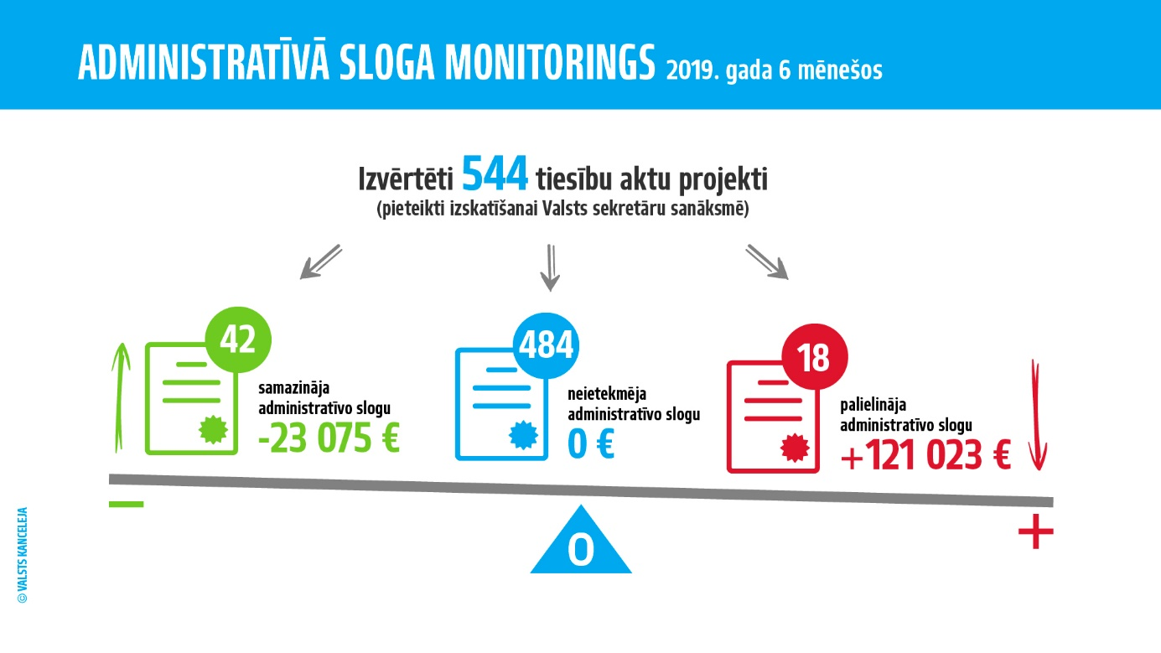
7. attēls. Administratīvā sloga monitoringa rezultāti 2019. gada 6 mēnešos
Avots: Valsts kanceleja

Tāpēc 2018. gadā tika uzsākta priekšlikumu izstrāde sistēmiskai administratīvā sloga mazināšanai, kuru paredzēts panākt, ieviešot nulles birokrātijas principu tiesību aktu izstrādes procesā. Paredzams, ka galvenais ieguvums būs administratīvā sloga nepalielināšanās uzņēmējiem, taču tiks arī uzlabota uzņēmējdarbības vide un sabiedrības līdzdalība, veicināta lietotājorientēta regulējuma izstrāde un stimulēta inovatīvu risinājumu meklēšana. Ieviešot šo principu, par obligātu tiks noteikta mērķa grupas uzņēmēju iesaiste tiesību aktu projektu izstrādē pašā sākumposmā – tas veicinās izsvērtu, efektīvu un saprotamu risinājumu izstrādi un palīdzēs valsts pārvaldei attīstīt domāšanu “ārpus rāmjiem” un nestandarta risinājumu meklēšanu arī ārpus vienas iestādes kompetences. Prognozēts, ka šāda pieeja veicinās arī normatīvisma mazināšanos, iedzīvinot principu, kad tiesiskais regulējums tiek izmantots tikai tad, ja visas neregulējuma iespējas jau ir izsmeltas.

Kā šis princips darbosies dzīvē? Iesniedzot Ministru kabinetā tiesību akta projektu, kas palielina administratīvo slogu, iesniedzējam (t. i., nozares ministrijai) vienlaikus būs jāiesniedz tiesību akta projekts, kas tai pašai mērķa grupai slogu samazina līdzvērtīgā apjomā. Ja jaunizstrādātais tiesību akta projekts paredz jaunas izmaksas, tad tās tiek līdzsvarotas, samazinot esošajā regulējumā noteiktās administratīvās vai atbilstības izmaksas, lai izmaiņu rezultātā sasniegtu optimālu nulles bilanci. Nulles birokrātijas principa ievērošanu plānots uzsākt jau 2019. gada nogalē.
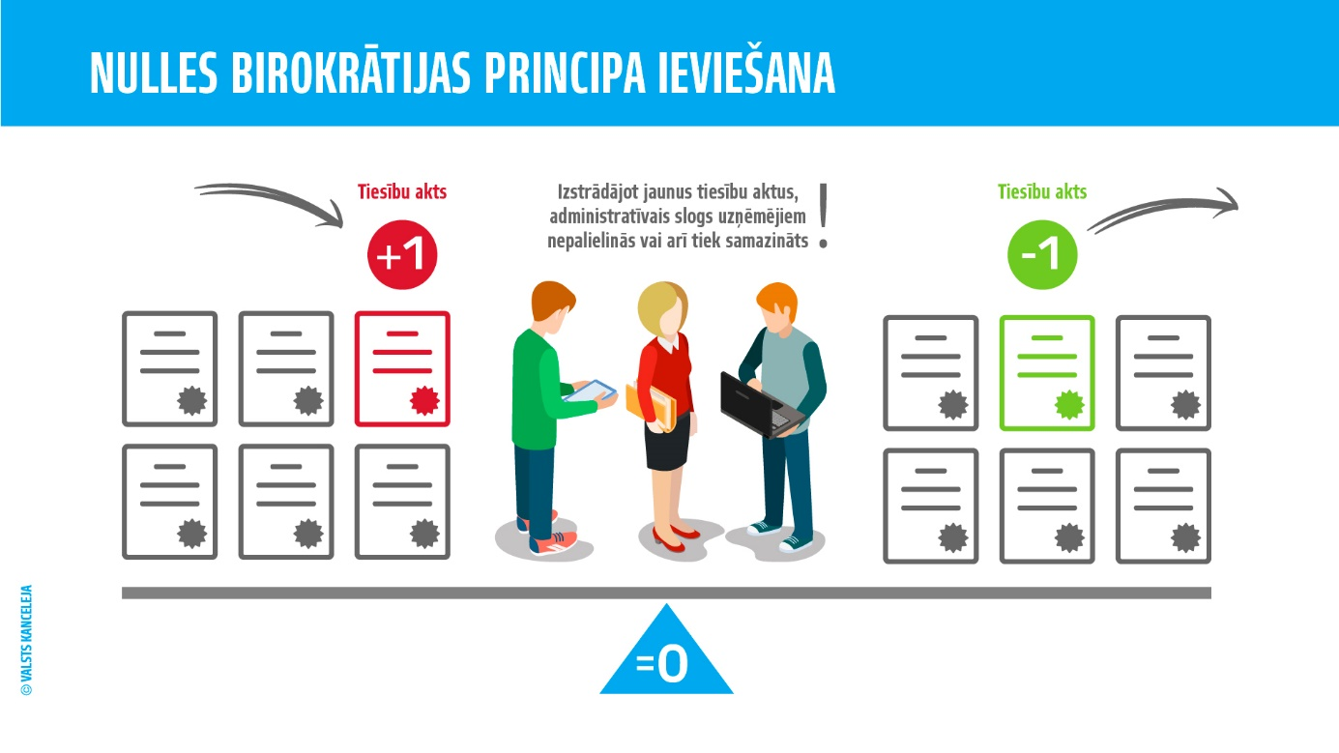
8. attēls. "Nulles birokrātijas" principa ieviešana
Avots: Valsts kanceleja

Turpmākā rīcība "nulles birokrātijas" ieviešanas jomā
- Tiks ieviests "nulles birokrātijas" princips un nodrošināta tā ievērošanas uzraudzība, kā arī metodoloģisks un konsultatīvs atbalsts ministrijām.
- Tiks piedāvāta metodika valsts pārvaldes darbiniekiem administratīvā sloga aprēķināšanai un problēmjautājumu risināšanai, izmantojot modernas, uz lietotāju vērstas metodes.
- Darbu turpinās starpdisciplināra valsts pārvaldes inovācijas laboratorija administratīvā sloga mazināšanai #GovLabLatvia, izstrādājot risinājumus nozīmīgākajiem problēmjautājumiem.
- Tiks turpināts tiesību aktu projektu monitorings attiecībā uz administratīvo slogu.

9. Stratēģiskā komunikācija par valdības prioritātēm un reformām
Mērķis: Izveidota valsts stratēģiskās komunikācijas sistēma un īstenotas integrētas komunikācijas kampaņas par valdības prioritātēm, skaidrojot sabiedrībai valdības pieņemtos lēmumus.
Izstrādāta un ieviesta vienota valsts pārvaldes stratēģiskās komunikācijas sistēma
Valsts pārvaldes stratēģiskās komunikācijas sistēmas ieviešanas nepieciešamību nosaka ne vien iedzīvotāju attieksme pret valdības darbu un vērtējums par valsts sniegto pakalpojumu kvalitāti un pieejamību, bet arī informatīvajā telpā notiekošie procesi un arvien lielāka iedzīvotāju iekļaušanās noteiktos “informācijas burbuļos”, fragmentēts informācijas patēriņš un komunikācijas “noslāņošanās” dažādās noslēgtās sociālo tīklu platformās. Plānota un koordinēta valsts pārvaldes stratēģiskā komunikācija jeb komunikācija “vienā balsī” ir būtiska rīcībpolitikas sastāvdaļa, lai iedzīvotājiem – valsts pārvaldes klientiem – skaidrotu valdības lēmumus, veikto reformu mērķus un paredzamo ietekmi, kā arī nodrošinātu atgriezeniskās saites saņemšanu.

Ņemot vērā valsts pārvaldē pieejamos resursus, Valsts kancelejā noritējis darbs pie vienotas izpratnes veicināšanas par to, kas ir stratēģiskā komunikācija, kā arī pie sistēmiskas pieejas izveides stratēģiskās komunikācijas plānošanai, koordinēšanai un īstenošanai. Ieviestā pieeja paredz komunikāciju plānot atbilstoši valdības noteiktajām prioritātēm, nozares stratēģiskajām iniciatīvām, definējot gan sasniedzamos mērķus pēc “SMART” principa, gan arī mērķa grupas, konkrētas veicamās aktivitātes, vēstījumus un rezultatīvos rādītājus. Pieeja paredz izstrādāt stratēģiskās komunikācijas plānu gan gada griezumam, gan arī veikt ikdienas komunikācijas plānošanu operacionālā līmenī. Valsts kanceleja plānu izpildes gaitu regulāri monitorē. Katru gadu tiek veikts arī pētījums par klientu apmierinātību ar valsts pārvaldes sniegtajiem pakalpojumiem.

2018. gadā izmēģinājumprojekta veidā tika īstenots atvērto datu informācijas telpas monitorings, kas, balstoties uz stratēģiskās komunikācijas plāniem, ļāva indikatīvi sekot līdzi nozaru ministriju komunikācijas rezultātiem un vērtēt informācijas telpas saturisko piepildījumu kopumā. Šī ir viena no kapacitātēm, kas nākotnē būtu stiprināma, jo 2019. gadā tās turpināšanai resursu nepietiek.

Ministriem, valsts sekretāriem, rīcībpolitikas veidotājiem, kā arī komunikācijas speciālistiem, tai skaitā ministru padomniekiem komunikācijas jautājumos, tika rīkotas mācības par stratēģisko komunikāciju. Regulāri norit Valsts kancelejas Komunikācijas departamenta organizēti kapacitātes stiprināšanai veltīti izglītojoši un pieredzes apmaiņas pasākumi par komunikācijas plānošanu, rezultātu mērīšanu, mūsdienīgiem komunikācijas instrumentiem un jaunākajām tendencēm, kā uzrunāt mērķauditoriju. Jāatzīmē, ka nepieciešams stiprināt gan augstākā līmeņa vadības, gan arī politikas plānotāju un komunikācijas speciālistu izpratni par stratēģiskās komunikācijas nozīmi.

Būtisks priekšnoteikums sekmīgas valsts pārvaldes komunikācijas nodrošināšanai ar sabiedrību ir mērķtiecīga komunikācijas vadība arī valsts pārvaldes institūciju nodarbināto starpā. Kopīga izpratne par prioritātēm un valsts pārvaldes vienotu vērtību iedzīvināšana ir neatņemama valsts pārvaldes attīstības sastāvdaļa. Tāpēc Valsts kanceleja 2018. gadā uzmanību pievērsusi arī valsts pārvaldes iekšējās komunikācijas stiprināšanai, skaidrojot gan valsts pārvaldes reformu īstenošanas gaitu, gan jaunās iniciatīvas.

Stratēģiskās komunikācijas loma valsts pārvaldē jāturpina stiprināt, turklāt ne tikai izpratnes un izglītojošā līmenī, bet arī kapacitātes attīstībā – gan no pieejamo instrumentu, gan resursu (cilvēkresursu, finanšu u. tml.) perspektīvas. Attīstības potenciāls saskatāms arī nepieciešamībā īstenot nozaru ministriju pārresorisku sadarbību valdības prioritāšu un lēmumu skaidrošanā sabiedrībai saprotamā un mūsdienīgā veidā.

Īstenota koordinēta valdības komunikācija un piecas integrētās komunikācijas kampaņas
Valsts kancelejas Komunikācijas departaments nodrošina valdības lēmumu skaidrošanu, koordinējot sadarbību ar nozaru ministrijām. Tiek sniegts atbalsts gan preses konferenču rīkošanā, gan infografiku un videomateriālu izstrādē sarežģītāku jautājumu uztveramākai skaidrošanai iedzīvotājiem. Šāds atbalsts komunikācijas koordinēšanā tiek sniegts gan individuālā ministriju līmenī, gan arī nodrošinot plašāku pārresorisku komunikāciju, piemēram, par iedzīvotājiem būtiskām izmaiņām, kas ik gadu stājas spēkā ar 1. janvāri, aptverot un izskaidrojot nozīmīgākos tiesību aktus (noteikumus un likumus) visās 13 nozarēs. Komunikācijas koordinēšana notiek arī katras valdības darba simboliskos datumos – atskats uz 100 dienās paveikto un uz viena gada laikā paveikto, savukārt 2018. gadā tika plānota un īstenota arī komunikācija par Latvijas Republikas 39. valdības (vadīja Māris Kučinskis) 1000 dienu veikumu.

Lai veicinātu iedzīvotāju uzticēšanos valsts pārvaldei, piederības sajūtu Latvijai un vairotu izpratni par sabiedrības līdzdalības nozīmi, 2018. gadā noritēja trīs kampaņas, kurās vienojās visas valsts pārvaldes iestādes. Uzteicama ir Latvijas valsts simtgades komunikācijas vadība, ko īsteno Kultūras ministrija. Ar dažādu aktivitāšu starpniecību sabiedrībai tiek skaidrota valsts vēsture, vērtības, sasniegumi u. tml. Valsts kanceleja kampaņas laikā izveidoja izstādi “Latvijas valdībai 100”, kas četru mēnešu laikā pulcēja ap 2000 interesentu, skaidrojot ne tikai valdības darbu un tās veidošanās vēsturi, bet arī valsts pārvaldes darbības pamatprincipus un sabiedrības līdzdalības nozīmi. Pateicoties Latvijas valsts simtgades svinībām un visaptverošai komunikācijai, kurā iesaistīta ikviena nozare, valsts simtgadi svinēja vairāk nekā 90 % iedzīvotāju un 80 % atzina, ka šis ir vēsturiski nozīmīgs laiks (Kantar TNS veiktā aptauja, 2018. gada oktobris).

Lai rosinātu diskusiju par to, kā veicināt iedzīvotāju uzticēšanos valsts pārvaldei, Valsts kanceleja 2018. gadā piedalījās sarunu festivālā “LAMPA”, vienā teltī pulcējot teju 20 valsts iestāžu. Atbilde uz jautājumu, kā vairot uzticēšanos valsts pārvaldei, tika meklēta caur diskusijām, pieredzes stāstiem, meistarklasēm, radošām aktivitātēm un spēlēm kopā ar stand-up komiķiem un improvizācijas teātri. Divu dienu laikā Valsts kancelejas teltī diskusijas un citus pasākumus apmeklēja ap 1600 cilvēku, savukārt diskusijas Facebook tiešraidē noskatījās ap 10 000 skatītāju. Savukārt, lai turpinātu laba servisa kustību valsts pārvaldē, uzlabotu valsts pārvaldes iestāžu darbu un attīstītu klientorientētu kultūru, Valsts kanceleja jau ceturto gadu pēc kārtas organizēja Laba servisa kustības kampaņu, aicinot iedzīvotājus novērtēt izcilu klientu apkalpošanu un balsot par atsaucīgiem valsts iestāžu darbiniekiem. Kā liecina 2018. gada Valsts pārvaldes klientu apmierinātības pētījuma rezultāti, 82 % respondentu uzskata, ka valsts pārvaldes iestāžu darbinieki ir zinoši un profesionāli, savukārt 79 % piekrīt tam, ka iestāžu darbinieki pret klientu izturas laipni. 78 % respondentu norāda, ka iestāžu darbinieki komunicē ar iedzīvotājiem viņiem saprotamā un vienkāršā valodā, bet 77 % piekrīt tam, ka valsts iestādēs strādājošie izturas atbildīgi pret savu darbu. Liela daļa jeb 71 % respondentu atzīst, ka valsts pārvaldes darbinieki ir ieinteresēti un izprot klientu vēlmes. Savukārt, novērtējot izmaiņas valsts pārvaldē pēdējo triju gadu laikā, 53 % respondentu atzīst, ka valsts pārvaldē strādājošie godprātīgi veic savu darbu, 52 % domā, ka vairumam iestāžu darbinieku var uzticēt darbošanos valsts labā, savukārt 45 % norāda, ka arvien vairāk valsts pārvalde cenšas palīdzēt, skaidrot un konsultēt, nevis sodīt. 42 % respondentu piekrīt apgalvojumam, ka valsts pārvalde ir vienkāršojusi pakalpojumu sniegšanas un saņemšanas procedūras iedzīvotājiem.

Projekts “Valsts un pašvaldības iestāžu tīmekļvietņu vienotā platforma”
2018. gadā tika sperts nozīmīgs solis, lai uzlabotu valsts pārvaldes iestāžu tīmekļvietnes, – uzsākta projekta “Valsts un pašvaldības iestāžu tīmekļvietņu vienotā platforma” īstenošana. Šobrīd lielākajai daļai valsts pārvaldes iestāžu mājaslapas ir ne tikai tehnoloģiski, bet arī morāli novecojušas – tās nav iespējams pārlūkot no viedierīcēm, kas mūsdienu tehnoloģiju laikmetā ir ļoti nopietna barjera gan no informācijas pieejamības viedokļa, gan no piekļūstamības aspektiem. Turklāt pašreiz ap 150 valsts pārvaldes iestāžu tīmekļvietnēm atšķiras gan uzturēšanas, gan izmitināšanas prakse, gan arī izmaksas. Īstenojot projektu “Valsts un pašvaldības iestāžu tīmekļvietņu vienotā platforma”, līdz 2021. gada sākumam būs izveidota vienota tīmekļvietņu platforma ar vienu satura pārvaldības sistēmu visām iestāžu tīmekļvietnēm un 60 valsts pārvaldes iestādes būs ieguvušas modernas, drošas, piekļūstamas, lietojamības pamatprincipiem atbilstošas mājaslapas. Tādējādi iedzīvotājiem tiks nodrošināta atpazīstama vide, līdzīga funkcionalitāte un informācijas dizains. Pie būtiskākajiem 2018. gada darbiem minami: noslēgta vienošanās ar Centrālo finanšu un līgumu aģentūru par projekta īstenošanu; noslēgti sadarbības līgumi ar projekta 12 sadarbības partneriem, kas pilotprojektu veidā līdz 2020. gada aprīlim izvietos savas tīmekļvietnes jaunizveidotajā platformā; veikta biznesa procesu un lietotāju vajadzību izpēte, sagatavota informācijas sistēmas tehniskā specifikācija un prasības sistēmas arhitektūrai; izsludināts atklāts konkurss izpildītāju piesaistei platformas izstrādei, ieviešanai un uzturēšanai. Praktiska izstrāde ar redzamiem rezultātiem gaidāma 2019. gadā, kad ikviens sabiedrības loceklis būs aicināts piedalīties tiešsaistes testēšanā.

Turpmākā rīcība attiecībā uz stratēģisko komunikāciju par valdības prioritātēm un reformām
- Valsts pārvaldes iestādēm turpināt stratēģiskās komunikācijas spēju attīstīšanu, īpašu uzmanību veltot koordinētas un vienotas komunikācijas nodrošināšanai iedzīvotājiem, jo īpaši par valsts sniegtajiem pakalpojumiem, valdības lēmumiem par reformām un prioritātēm u. tml. Savstarpējā komunikācijā aicinām izvērtēt un izvēlēties tos komunikācijas kanālus un komunikācijas instrumentus, kuri ir pieejami un saprotami mērķauditorijām.
- Valsts kancelejai turpināt darbu pie valsts un pašvaldības iestāžu tīmekļvietņu vienotās platformas projekta izstrādes, iesaistot mājaslapu lietotājus testēšanā, analizējot lietotāju vajadzības u. tml., lai nākotnē iestāžu tīmekļvietnes kļūtu par nozīmīgu komunikācijas kanālu ar viegli uztveramu struktūru un funkcionalitāti.

10. Nākotnē nepieciešamo kompetenču attīstīšana valsts pārvaldē nodarbinātajiem
Mērķis: Stiprināta valsts pārvaldē nodarbināto profesionalitāte un spēja pielāgoties nākotnes pārmaiņām un izaicinājumiem.

Nākotnes kompetences un moduļu mācību piedāvājums
Ņemot vērā augsti kvalificēta darbaspēka samazināšanos, darbaspēka novecošanos, jaunās paaudzes ienākšanu darba tirgū, kā arī informācijas un komunikācijas tehnoloģiju attīstību, mainās pieprasījums pēc nodarbinātajam nepieciešamajām prasmēm un zināšanām. Lai veiksmīgi spētu pielāgoties darba tirgus un apkārtējās vides mainībai, ir svarīgi stiprināt valsts pārvaldē nodarbināto kompetences, kā arī attīstīt un pilnveidot tās kompetences, kuras būs kritiski nepieciešamas nākotnē.

Viena no U projekta mācību moduļu aktivitātēm – mācību modulis “Kompetenču pārvaldība” – ir vērsts ne tikai uz personāla vadītāju prasmju attīstību kompetenču izstrādē un novērtēšanā, bet arī uz jaunu vai uzlabotu kompetenču izstrādi, lai tās nākotnē izmantotu dažādos valsts pārvaldes cilvēkresursu vadības procesos.

Valsts administrācijas skola sadarbībā ar nozaru ministrijām, Valsts kanceleju un KNAB izstrādāja un ieviesa moduļu mācības, kas ļauj valsts pārvaldes darbiniekiem apgūt dažādas prasmes, kas nepieciešamas ikdienas darbā un rada iespējas apgūt jaunas, starptautiski atzītas pieejas un metodes pretkorupcijas un uzņēmējdarbības veicināšanas jomās (dizaina domāšana, administratīvā sloga mazināšanas aspekti, datu analīze, LEAN metode valsts pārvaldē u. c.). Piemēram, Eiropas Savienības struktūrfondu finansētajā projektā Nr. 3.4.2.0/15/I/001 “Valsts pārvaldes cilvēkresursu profesionālā pilnveide labāka regulējuma izstrādē mazo un vidējo uzņēmumu atbalsta jomā” (U projekts) kursu saturu apguvuši un sertifikātus saņēmuši 3854 dalībnieki, bet projektā Nr. 3.4.2.0/15/I/002 “Valsts pārvaldes cilvēkresursu profesionālā pilnveide korupcijas novēršanas un ēnu ekonomikas mazināšanas jomā” (K projekts) – 2724 dalībnieki.

Īpaši svarīgas ir investīcijas vadītājos un viņu kā līderu kompetenču mērķtiecīgā un kompleksā attīstīšanā. Ar Eiropas Sociālā fonda atbalstu tiek ieviesta “Augstākā līmeņa vadītāju attīstības programma”, kas turpināsies līdz 2022. gadam. Veicinot augstākā līmeņa vadītāju kā stratēģisko līderu attīstību, iespējams nodrošināt inovatīvas idejas valsts pārvaldē, kā arī vadīt pārmaiņas, tādējādi netiešā veidā pozitīvi ietekmējot arī uzņēmējdarbības vides sakārtošanu. Jāuzsver, ka šī programma ir pirmā, kas orientēta uz valsts pārvades augstākā līmeņa vadītāju vispusīgu izglītošanu attiecībā uz jaunākajām tendencēm tādās jomās kā finanšu vadība, IKT pārvaldība, tiesiskums, inovācijas, komunikācija, līderība un cilvēkresursu vadība u. c.

Arī Augstākā līmeņa vadītāju attīstības programmas ietvaros vērtējamo kompetenču sarakstā trīs kompetences – komandas vadīšana, pārmaiņu vadīšana un spēja pieņemt lēmumus un uzņemties atbildību – tika radītas no jauna, ņemot vērā nākotnes vajadzības. Kompetenču izstrādē tika iesaistīti personālvadības eksperti un augstākā līmeņa vadītāji.

Dažas valsts iestādes (piemēram, Ārlietu ministrija, Vides aizsardzības un reģionālās attīstības ministrija, Lauku atbalsta dienests, Centrālā finanšu un līgumu aģentūra, Valsts kase, Uzņēmumu reģistrs), stratēģiski raugoties uz savu darbinieku izaugsmi, sadarbībā ar Valsts administrācijas skolu sākušas veidot īpašus attīstības plānus.

Valsts pārvaldes zināšanu nodošanas sistēma
Praktiski soļi tiek sperti arī treneru apmācību jomā. Valsts administrācijas skola ERASMUS+ projekta ietvaros ir izstrādājusi treneru sagatavošanas programmu vairākās tēmās, piemēram, publiskā pakalpojuma dizains, LEAN, vadītāju mācības, klientu apkalpošana un jauno valsts pārvaldes darbinieku ievadkurss.

Nākotnes prasības darbaspēkam un nepieciešamās mācības to nodrošināšanai bija arī viens no reformu plāna izpildes sarunu tematiem, 2019. gada maijā tiekoties ar ministriju vadību. Ministrijas iezīmēja galvenos virzienus prasmju attīstībai nākotnē, piemēram, kompleksa problēmu risināšana, kritiskā domāšana, radošums jeb inovācija, cilvēku vadīšana, sadarbība, emocionālā inteliģence, spriedumi un lēmumu pieņemšana, klientu jeb servisa orientācija, sarunu vešanas prasmes, kognitīvā fleksibilitāte, IT pratība un datu analītika, dizaina domāšana u. c.

Ņemot vērā augstās prasības valsts pārvaldes rīcībspējai un nepieciešamību pēc visaptveroša politikas dokumenta nodarbināto attīstības jomā, Valsts kanceleja sadarbībā ar Valsts administrācijas skolu 2019. gadā ir uzsākusi darbu pie Valsts pārvaldē nodarbināto mācīšanās un attīstības stratēģijas izstrādes. Tā iecerēta gan kā pamatojuma dokuments nākamā perioda administratīvās kapacitātes celšanas virzienu izstrādei, gan kā atbalsta rīks Nacionālā attīstības plāna īstenošanai, gan arī kā Latvijas valsts pārvaldes atbilde OECD izstrādātajām rekomendācijām līderībai un kapacitātei, iezīmējot Latvijas valsts pārvaldes plānus viena šīs OECD rekomendācijas apakšvirziena iedzīvināšanā.

Turpmākā rīcība nākotnē nepieciešamo kompetenču attīstības jomā
- Izstrādāt mācīšanās un attīstības stratēģiju valsts pārvaldē nodarbinātajiem.
- Aktualizēt kompetenču modeļus, izvirzot nākotnes prasības valsts pārvaldē nodarbinātajiem, īpaši akcentējot modernas un uz cilvēku orientētas politikas plānošanas kompetences attīstību.
- Attīstīt “organizācijas, kas mācās” (learning organization) konceptu valsts pārvaldē.
- Attīstīt mērķtiecīgu sadarbību ar augstskolām, lai veicinātu valsts pārvaldes analītiskās kapacitātes stiprināšanu un veicinātu valsts pārvaldei nepieciešamo kompetenču iegūšanu augstākās izglītības programmu ietvaros.

Citi pasākumi
Paralēli Valsts pārvaldes reformu plāna ieviešanai Valsts kanceleja tupināja strādāt dažādos valsts pārvaldes politikas virzienos.

Ētika
2018. gada 21. novembrī Ministru kabinets pieņēma ieteikumus Nr. 1 “Valsts pārvaldes vērtības un ētikas pamatprincipi”. Tie ir saistoši Ministru kabineta padotībā esošajām institūcijām un amatpersonām. Arī citas valsts institūcijas ir aicinātas ievērot šīs vērtības un ētikas prasības. Jaunais tiesiskais regulējums nosaka septiņas valsts pārvaldes vērtības un attiecīgus ētiskas uzvedības/rīcības principus. Ieteikumi ietver īpašas prasības vadītājiem, prasības atklātībai saziņā ar lobētājiem, kā arī paredz to, ka iestādes nosaka vai ievēlē uzticības personas ētikas jautājumos. 2019. gadā turpinās darbs pie vērtību iedzīvināšanas, un inovācijas laboratorijā valsts pārvaldes tēla un reputācijas uzlabošanai tiek izstrādāti prototipi, kā vērtības iedzīvināt ar spēļošanas elementiem, kā arī tiek izstrādāta ceļakarte – attīstības pasākumu kopums augstākā līmeņa vadītājiem valsts pārvaldes vērtību iedzīvināšanai savās iestādēs.

Trauksmes celšana
Saeima 2018. gada 11. oktobrī pieņēma Trauksmes celšanas likumu, un tas stājās spēkā 2019. gada 1. maijā. Likuma mērķis ir veicināt trauksmes celšanu – informēšanu par tādiem pārkāpumiem, kas var kaitēt sabiedrības interesēm. Likums paredz iekšēja un ārēja trauksmes celšanas mehānisma izveidi, kā arī to, ka noteiktos gadījumos informāciju par pārkāpumu varēs izpaust publiski. Likums nosaka trauksmes cēlēja aizsardzības garantijas un to, ka trauksmes cēlēju kontaktpunkts ir Valsts kanceleja. Valsts kanceleja sadarbībā ar citām ministrijām un valsts pārvaldes iestādēm izstrādāja: 1) Vadlīnijas trauksmes cēlēju ziņojumu izskatīšanai valsts pārvaldes institūcijās; 2) Trauksmes cēlēja ziņojuma veidlapu un 3) Labās prakses vadlīnijas iekšējās trauksmes celšanas sistēmas izveidei. Valsts kanceleja apkopoja no valsts pārvaldes iestādēm (ap 150 iestāžu) saņemto informāciju par to kontaktpersonām trauksmes celšanas jautājumos.
Sadarbībā ar Valsts administrācijas skolu Valsts kanceleja martā un aprīlī rīkoja trīs apmācības “Efektīva trauksmes cēlēju ziņojumu saņemšana un izskatīšana kompetentajās institūcijās” (galvenokārt kontaktpersonām trauksmes celšanas jautājumos).
Kopš 2019. gada 1. maija Valsts kancelejā ir izveidots un veiksmīgi darbojas Trauksmes cēlēju kontaktpunkts. Tas laikposmā no 2019. gada 1. maija līdz 30. jūnijam saņēma 18 iesniegumus, kas bija noformēti kā trauksmes cēlēju ziņojumi. No tiem 12 iesniegumi tika pārsūtīti citām iestādēm (lielākā daļa – Valsts ieņēmumu dienestam un Korupcijas novēršanas un apkarošanas birojam). Trauksmes cēlēju kontaktpunkts šajā laikā sniedza 80 telefoniskas konsultācijas, sešas klātienes konsultācijas un divas e-pasta konsultācijas.
Tika izstrādāta un ieviesta komunikācijas kampaņa par trauksmes celšanu. Tā ilgs līdz rudenim un ietver vides reklāmu, informāciju sociālajos tīklos un medijos, seminārus u. c. Tika izveidota un iedarbināta tīmekļvietne trauksmes cēlējiem https://www.trauksmescelejs.lv. Tajā pieejama informācija par trauksmes celšanu aptuveni 150 iestādēm: https://www.trauksmescelejs.lv/kur-celt-trauksmi

Iesaistīšanās pētījums
No 2018. gada 19. aprīļa līdz 25. maijam Valsts kanceleja sadarbībā ar Valsts administrācijas skolu un augstskolu RISEBA pirmo reizi Latvijā veica valsts tiešās pārvaldes darbinieku iesaistīšanās aptauju (respondentu skaits – 5066 jeb ~10 % no valsts tiešajā pārvaldē nodarbinātajiem). Pētījuma mērķis bija iegūt informāciju par valsts tiešajā pārvaldē nodarbināto iesaistīšanās līmeni, kā arī padziļināti analizēt faktorus, kuri ietekmē gan iesaistīšanos, gan izdegšanu, kā arī piederību valsts pārvaldei un motivāciju strādāt sabiedrības labā. Izvērtējot faktorus, kuri ietekmē iesaistīšanos, iespējams identificēt jomas un iespējas, kā uzlabot darbinieku produktivitāti, piemēram, izvērtēt un ieviest dažādus elastīgā darba veida modeļus (t. sk. attālināto darbu), ieviest jaunas darba metodes un pārveidot procesus, kā arī sniegt darbiniekiem konstruktīvu atgriezenisko saiti. Aptaujas rezultāti var būt noderīgs rīks personālvadības stratēģijas izveidei, un tos var izmantot, izstrādājot konkrētus priekšlikumus valsts pārvaldes cilvēkresursu attīstības uzlabošanai, nosakot mācību vajadzības un pieņemot datos balstītus lēmumus cilvēkresursu politikas jomā kopumā.
Pētījuma rezultāti liecina, ka visaugstāko iesaistīšanos demonstrē augstākā un vidējā līmeņa vadītāji, savukārt zemāka iesaistīšanās vērojama politikas plānotājiem. 2018. gadā izdegšanas risks valsts pārvaldē atrodas tuvu kritiskajai robežai, un no visiem respondentiem visvairāk izdegšanas pazīmes novērojamas augstākā un vidējā līmeņa vadītājiem, atbalsta funkciju veicējiem un respondentiem ar pieredzi darbā valsts pārvaldē līdz 1 gadam vai ilgāk par 21 gadu un vecuma grupās no 40 līdz 60 gadiem un vairāk par 60 gadiem. Uzmanības vērts ir tas, ka 538 respondenti parāda vienlaikus gan augstu iesaistīšanās, gan augstu izdegšanas līmeni. Padziļināti analizējot, secināms, ka šie darbinieki ir drīzāk pārguruši, nekā demotivēti darba faktoru dēļ.
Būtiskākais faktors, kas nākotnē veicinātu iesaistīšanās līmeņa pieaugumu valsts pārvaldē un turpmāk attiecīgi sekmētu produktivitātes pieaugumu, ir izaugsmes iespēju nodrošināšana. Valsts pārvaldē nodarbināto iesaistīšanos lielā mērā veido arī motivācija strādāt sabiedrības labā, tomēr jāatzīmē, ka vilšanās iespējās strādāt sabiedrības labā var negatīvi ietekmēt darbinieku lojalitāti. Arī izdegšanas risks negatīvi ietekmē darbinieku lojalitāti, un šeit būtiska loma darbinieku izdegšanas atpazīšanā un novēršanā ir vadītājiem, tādēļ ir būtiski turpināt ieguldīt vadītāju attīstībā. Ir pierādīts, ka, uzlabojot darbinieku iesaisti, uzlabojas darbinieku individuālais sniegums jeb produktivitāte iestādes mērķu sasniegšanā, samazinās prombūtne darbnespējas radīto iemeslu dēļ un iestādes rotācijas koeficients, kā arī uzlabojas nodarbināto darba–dzīves līdzsvars.
Iesaistīšanās indekss ir salīdzināms iesaistīšanās līmeņa rādītājs, kas Latvijas valsts pārvaldes pētījumā tika noteikts, pamatojoties uz "Gallup" 12 jautājumu atbildēm. Latvijas tiešās valsts pārvaldes iesaistīšanās indekss ir 71 % (t. i., 71 % no valsts pārvaldē nodarbinātajiem ir iesaistījušies), bet 85 % nodarbināto demonstrē pozitīvu attieksmi pret darbu (salīdzinājumam – pamatojoties uz globāla iesaistīšanās pētījuma AON datiem, iesaistīšanās indekss kopumā ir 65 %, bet Eiropā – 60 %, kas norāda uz nepieciešamību turpināt pētīt un sekmēt darbinieku iesaistīšanos).
Lai atkārtoti veiktu nodarbināto iesaistīšanās aptauju, Latvija pirmo reizi iekļaus visām OECD dalībvalstīm standartizētos un zinātniski aprobētos jautājumus 2019. gada valsts tiešās pārvaldes nodarbināto iesaistīšanās aptaujā, tādējādi iegūstot arī starptautiski salīdzināmus rezultātus.

Secinājumi
Vispārīgie secinājumi par progresu, jomām, kas pozitīvi attīstās, un jomām, kurām būtu pievēršama īpaša uzmanība

Valsts pārvaldes reformas mērķis ir efektīva, atbildīga un elastīga valsts pārvalde. To var panākt, nodrošinot ikvienam ērti pieejamus, kvalitatīvus un dzīves situācijās balstītus pakalpojumus, samazinot birokrātiju un administratīvo slogu iedzīvotājiem un uzņēmējiem. Valsts pārvaldes procesi tiek vienkāršoti, tiek samazinātas izmaksas, ieviešot vienotus standartus un izskaužot liekās darbības, kā arī koncentrējot atbalsta funkcijas pakalpojumu centros un nodrošinot e-pakalpojumus. Valsts pārvaldei jākļūst par pievilcīgu darba devēju, kas piesaista un notur profesionāļus darbam sabiedrības labā. Valsts pārvaldei nepieciešams mazāks nodarbināto skaits, taču nepieciešami kompetenti eksperti.

Valsts pārvaldes reformu plāna ieviešana ir pusceļā. Pārmaiņu procesi valsts pārvaldē ir sākušies, taču to īstenošanai ir nepieciešams laiks, skaidra vīzija, augstāko vadītāju tieša iesaiste un politiskais atbalsts. Būtiska loma reformas īstenošanā ir valsts pārvaldes darbiniekiem, to kompetencēm, iesaistei un atvērtībai pārmaiņām. Pakāpeniski palielinoties to darbinieku skaitam, kuri ir apguvuši jaunas metodes un pieejas un ir iesaistīti to izmantošanā, ir vērojams, ka valsts pārvalde sāk mainīties.

Iestādes ir uzsākušas iekšējo procesu pārskatīšanu, to efektivitātes izvērtēšanu, tiek ieviesti jauninājumi gan ministrijas un iestāžu darba organizēšanā, gan arī pakalpojumu uzlabošanā iedzīvotājiem un uzņēmējiem. Būtiska loma ir augstākā un vidējā līmeņa vadītājiem kā ministrijās, tā arī padotības iestādēs. Viņi ir tie, kas ir izmaiņu aģenti, un viņu devums un ieguldījums būs pamats turpmākam progresam. Tieši tāpēc vadītāju spējas vadīt jaunos un mainīgos apstākļos ir tik būtiskas.

Svarīga ir arī starpinstitūciju un starpresoru sadarbība. Spējas redzēt pāri savas institūcijas robežām ir būtiskas, lai īstenotu reformas – lielāki ietaupījumi, augstāka efektivitāte un optimizācija ir panākama, savstarpēji sadarbojoties un par mērķi izvirzot iedzīvotāju un uzņēmēju vajadzības. Pašlaik ne visi procesi un normatīvi ļauj brīvi darboties un sadarboties starp institūcijām – tas ir būtisks jautājums, kas jāatrisina gan strukturālā, gan domāšanas līmenī.

Lai gan e-pakalpojumu Latvijā izmanto vairāk nekā 70 % iedzīvotāju, digitālās kompetences un datu pratības līmenis ne visiem valsts pārvaldē nodarbinātajiem ir pietiekams, lai nodrošinātu efektīvus digitālos risinājumus institūciju darbībai un augstvērtīgus e-pakalpojumus iedzīvotājiem. Spēja analizēt datus, tos izmantot politikas veidošanā nosaka arī politikas un tiesību aktu kvalitāti. Pieeja jaunām tehnoloģijām, informācijas sistēmām, lietotnēm, datu apstrādes un vizualizācijas risinājumiem nav privilēģija, tā ir nepieciešamība, lai valsts pārvalde mainītos līdzi laikam un spētu sarunāties un sadarboties ar jauno paaudzi, nodrošinātu nepieciešamo sabiedrības līdzdalību, procesu un rezultātu caurskatāmību un saprotamību.

Jaunu metožu, inovatīvu pieeju izmantošana valsts pārvaldē pasaulē šobrīd ir norma, nevis eksperiments. Valsts pārvaldei jābūt gatavai mainīties un pārveidot savas darba metodes, par pamatu ņemot uz cilvēku centrētu pieeju un metodes, kas ļauj koncentrēties uz rezultātu cilvēkam un sabiedrībai, nevis uz esošajiem procesiem un atbilstību noteiktam normatīvajam aktam.

Dalība OECD ļauj Latvijai būt daļai no pasaules attīstītāko valstu saimes. Taču tas uzliek arī pienākumus – mums jāspēj nodrošināt to lēmumu un standartu ieviešana, par kuriem valstis vienojušās. Tas Latvijas valsts pārvaldei uzliek uzdevumu nemitīgi sekot jaunākajām pasaules tendencēm valstu efektīvā pārvaldībā, adaptēt un ieviest inovatīvas metodes un nemitīgi paaugstināt un veicināt valsts pārvaldes darbinieku kapacitāti.

Būtiskākie izaicinājumi, kas izriet no Valsts pārvaldes reformu plāna, bet pārsniedz tā ietvaru
- ”Nulles birokrātijas” ieviešana.
- Atbalsta funkciju centralizācija un vienota pakalpojumu centra izveide.
- Atlīdzības sistēmas reforma.
- Valsts civildienesta reforma.
- Valsts pārvaldes reformas efektīva uzraudzības mehānisma ieviešana Ministru kabineta līmenī.

Par rezultātu esam atbildīgi kopā!

Pielikums

1. Reformas progress - galvenie ietekmes rādītāji
Valsts pārvaldes reformu plānā par galvenajiem ietekmes rādītājiem noteikti vairāki starptautiski rādītāji, kas raksturo valsts pārvaldes progresu ilgtermiņā un atspoguļo ne tikai rezultātus valsts tiešajā pārvaldē, bet arī vispārējo labas pārvaldības efektivitāti Latvijā.
Valsts pārvaldes reformu plāna rezultatīvais rādītājs "izpildvaras kapacitāte" ir viens no ilgtspējīgas pārvaldības rādītājiem jeb Sustainable Governance Indicators (SGI). Tā aprēķinu veic Bertelsmana fonds sadarbībā ar valstu ekspertiem. Indekss "izpildvaras kapacitāte" apkopo ekspertu vērtējumus par 24 kvalitatīviem jautājumiem. Katru jautājumu eksperti vērtē no 1 līdz 10 ballēm, vienlaikus norādot uz strukturālajiem un procesuālajiem izaicinājumiem valsts politikas veidošanā un īstenošanā.
Indikatora "izpildvaras kapacitāte" 2018. gadā sasniegtā vērtība 7,4 pārsniedz iepriekš noteikto vidēja termiņa mērķi 2020. gadam (7,3). Turklāt Latvija pēc šī rādītāja joprojām pārsniedz ne tikai Baltijas valstu, bet arī Eiropas Savienības vidējo rādītāju.

Mērķis
* Noteiktais mērķis:
Latvijas rādītājs (7,4) nepasliktinās un ir augstāks par
Baltijas valstu un Eiropas Savienības vidējo rādītāju (ar
citiem nemainīgiem faktoriem)

9. attēls. Izpildvaras kapacitāte
Avots: Bertelsmana fonda ilgtspējīgas pārvaldības indikatora rādītājs “Izpildvaras kapacitāte”: http://www.sgi-network.org/2018/

Analizējot indeksa komponentes, var konstatēt zināmu stabilitāti. Vairāku rādītāju vērtības nemainās kopš 2014. gada, piemēram, starpministriju koordinācija (interministerial coordination) – 7,7 punkti, uz pierādījumiem balstīti instrumenti (evidence-based instruments) – 5,7 punkti, politikas komunikācija (policy communication) – 8,0 punkti, pielāgošanās spējas (adaptability) – 7,5 punkti, organizatoriskā reforma (organizational reform) – 8,0 punkti, stratēģiskā kapacitāte (strategic capacity) – 7,0 punkti. Savukārt rādītājam "īstenošana" (implementation) laikposmā no 2014. līdz 2018. gadam pasliktinājās vērtība no 7,4 līdz 7,1 punktam. Turpretī rādītājam "sabiedrības konsultācijas" (societal consultation) ir vērojams būtisks progress – 2018. gada vērtība uzlabojas par vienu punktu, salīdzinot ar 2014. gada rezultātu.
3. tabula
Indeksa "IZPILDVARAS KAPACITĀTE" un to komponenšu vērtības Latvijā
Gads | Izpildvaras kapacitāte | Indeksa komponentes
 |  | starpministriju koordinācija | uz pierādījumiem balstīti instrumenti | politikas komunikācija | pielāgošanās spējas | organizatoriskā reforma | stratēģiskā kapacitāte | īstenošana | sabiedrības konsultācijas
2014 | 7,4 | 7,7 | 5,7 | 8,0 | 7,5 | 8,0 | 7,0 | 7,4 | 7,0
2018 | 7,4 | 7,7 | 5,7 | 8,0 | 7,5 | 8,0 | 7,0 | 7,1 | 8,0
Avots: http://www.sgi-network.org/2018/
Pasaules Bankas vispasaules pārvaldes efektivitātes indikatora "publiskās pārvaldes efektivitāte" rādītāja vērtība Latvijā kopš 2016. un 2017. gada ir konstanta un vienāda ar 78,85 procentpunktiem. Jāņem vērā, ka rādītājs tiek rēķināts no vairākiem starptautisku institūciju veiktiem sabiedrības uztveres pētījumiem un ekspertu viedokļiem un tikai daļēji raksturo valsts pārvaldes reformu virzienu progresu.

Mērķis

10. attēls. Publiskās pārvaldes efektivitāte
Avots: http://info.worldbank.org/governance/wgi/index.aspx#reports

Valsts pārvaldes klientu apmierinātības pētījums ir regulāri veikta Latvijas iedzīvotāju aptauja, lai noskaidrotu iedzīvotāju attieksmi pret valsts pārvaldi kopumā, uzskatus par valsts iestādi, kas vislabāk apkalpo iedzīvotājus, saskarsmi ar valsts iestādēm, valsts iestāžu darba vērtējumu, kā arī pēdējās saskarsmes ar valsts iestādi raksturojumu.
Pēdējo triju gadu laikā nedaudz vairāk par 40 % Latvijas iedzīvotāju ir pozitīvi novērtējuši valsts pārvaldes sniegto pakalpojumu vienkāršošanu un uzlabošanu:

Mērķis

11. attēls. Iedzīvotāju īpatsvars, kas atzīst, ka tiek uzlaboti un vienkāršoti pakalpojumi
Avots: Tirgus un sabiedriskās domas pētījumu centrs SKDS (2016, 2017, 2018) «Valsts pārvaldes klientu apmierinātības pētījums», balstīts uz Latvijas iedzīvotāju aptauju

2018. gadā būtiski (par 7,5 %) pieaugusi sabiedrības ticība tam, ka Latvijas valsts pārvaldē strādājošie godprātīgi veic savus pienākumus un tiem var uzticēt darbību valsts labā.

Mērķis
12. attēls. Iedzīvotāju īpatsvars, kas uzskata, ka valsts pārvalde godprātīgi veic pienākumus
Avots: Tirgus un sabiedriskās domas pētījumu centrs SKDS (2016, 2017, 2018) «Valsts pārvaldes klientu apmierinātības pētījums», balstīts uz Latvijas iedzīvotāju aptauju

Valsts pārvaldē nodarbināto īpatsvars ir zemāks par vidējo Eiropas Savienības rādītāju, turklāt 2018. gadā valsts pārvaldē nodarbināto īpatsvars samazinājās par 0,5 %.

Mērķis
Zem ES

13. attēls. Valsts pārvaldē* nodarbināto īpatsvars, % pret kopējo nodarbināto skaitu
*NACE 2.0 klasifikatora sekcija "O. Valsts pārvalde un aizsardzība, obligātā sociālā apdrošināšana"
Avots: Eurostat

2. Valsts pārvaldes klientu apmierinātības pētījuma rezultāti
Valsts pārvaldes klientu apmierinātības pētījums ir regulāri veikta Latvijas iedzīvotāju aptauja, lai noskaidrotu iedzīvotāju attieksmi pret valsts pārvaldi kopumā, uzskatus par valsts iestādi, kas vislabāk apkalpo iedzīvotājus, saskarsmi ar valsts iestādēm, valsts iestāžu darba vērtējumu, kā arī pēdējās saskarsmes ar valsts iestādi raksturojumu.
Novērtējot izmaiņas valsts pārvaldē pēdējo triju gadu laikā, 44 % piekrita, bet 14 % nepiekrita, ka valsts pārvalde arvien vairāk cenšas palīdzēt, skaidrot, konsultēt, nevis sodīt. 44 % piekrita, bet 10 % nepiekrita, ka valsts pārvaldes iestādes vairāk sākušas savstarpēji sadarboties, mazāk prasot cilvēkiem tādus datus, kas jau ir citu valsts iestāžu rīcībā. 42 % piekrita, bet 16 % nepiekrita, ka valsts pārvalde ir vienkāršojusi pakalpojumu sniegšanas un saņemšanas procedūras iedzīvotājiem.
2016. gada, 2017. gada un 2018. gada aptauju datu salīdzinājums liecina, ka iedzīvotāji šogad atzinīgāk nekā iepriekš vērtējuši valsts pārvaldi – biežāk piekrists gan tam, ka valsts pārvaldē strādājošie kopumā godprātīgi veic savus pienākumus un vairākumam valsts pārvaldē strādājošo var uzticēt darbošanos valsts labā, gan arī tam, ka valsts pārvalde arvien vairāk cenšas palīdzēt, skaidrot, konsultēt, nevis sodīt, un iestādes vairāk sākušas savstarpēji sadarboties, mazāk prasot cilvēkiem tādus dokumentus, kas jau ir citu valsts iestāžu rīcībā.
Pēdējo triju gadu laikā nedaudz vairāk par 40 % Latvijas iedzīvotāju ir pozitīvi novērtējuši valsts pārvaldes sniegto pakalpojumu vienkāršošanu un uzlabošanu. 2018. gadā būtiski (par 7,5 %) pieaugusi sabiedrības ticība tam, ka Latvijas valsts pārvaldē strādājošie godprātīgi veic savus pienākumus un tiem var uzticēt darbību valsts labā.
4. tabula
Attieksme pret valsts pārvaldi kopumā
 | Respondentu īpatsvars, kas piekrīt apgalvojumam (%)
 | 2016  (n=1007) | 2017  (n=1005) | 2018  (n=1003)
Latvijas valsts pārvaldē strādājošie kopumā godprātīgi veic savus pienākumus | 47,0 | 45,5 | 53,0
Vairākumam valsts pārvaldē strādājošo var uzticēt darbošanos valsts labā | 46,5 | 45,6 | 51,9
Pēdējo triju gadu laikā valsts pārvalde arvien vairāk cenšas palīdzēt, konsultēt, nevis sodīt | 38,2 | 39,4 | 44,2
Pēdējo triju gadu laikā valsts pārvaldes iestādes vairāk sākušas savstarpēji sadarboties, mazāk prasot cilvēkiem tādus datus, kas jau ir citu valsts iestāžu rīcībā | 42,0 | 40,1 | 43,8
Valsts pārvalde pēdējo triju gadu laikā ir vienkāršojusi pakalpojumu sniegšanas un saņemšanas procedūras iedzīvotājiem | 43,4 | 42,1 | 42,4
Avots: SKDS Valsts pārvaldes klientu apmierinātības pētījums
Iestādes, kas, pēc Latvijas iedzīvotāju domām, vislabāk strādā, apkalpojot iedzīvotājus, ir Valsts sociālās apdrošināšanas aģentūra (šo iestādi minēja 8 %) un Valsts ieņēmumu dienests (7 %).
Nākamās biežāk minētās iestādes bija dažādu pašvaldību (pilsētu, novadu) (pārsvarā savas dzīvesvietas) domes (6 %), Ceļu satiksmes drošības direkcija (6 %), Latvijas Pasts (3 %), Pilsonības un migrācijas lietu pārvalde (2 %), Valsts policija (2 %) un Valsts ugunsdzēsības un glābšanas dienests (2 %). Citas iestādes nosauca mazāk nekā 2% aptaujāto.
Salīdzinot 2017. gadā un 2018. gadā veikto pētījumu rezultātus, jānorāda, ka 2018. gadā iedzīvotāji retāk (33 %) nekā pirms gada (43 %) nevarēja nosaukt kādu iestādi, kas strādā vislabāk.
Saskaņā ar 2018. gada decembrī veiktās aptaujas rezultātiem lielākā daļa Latvijas iedzīvotāju atzinīgi vērtē savu saskarsmes pieredzi ar valsts iestādēm: novērtējot savu pieredzi ar pētījumā analizētajām iestādēm, lielākā daļa aptaujāto (52 %–89 %) sniedza vērtējumus „teicami” vai „labi”, bet retāk sniegti kritiski vērtējumi (atbildes „drīzāk slikti” vai „ļoti slikti” atzīmēja 0 %–30 %).
Atbildot uz jautājumu par pēdējo valsts iestādi, ar kuru saskārās, iedzīvotāji visbiežāk minēja Valsts ieņēmumu dienestu (VID) (35 %) un Valsts sociālās apdrošināšanas aģentūru (VSAA) (16 %).
Raksturojot pēdējās saskarsmes būtību, iedzīvotāji visbiežāk minēja pakalpojuma saņemšanu (37 %) un informācijas iesniegšanu iestādei (35 %). Retāk minēta informācijas iegūšana no iestādes (14 %), problēmu risināšana (10 %) un iestādes veikta pārbaude, kontrole, audits u. tml. (1 %) vai sodīšana (1 %).
Lūgti izvērtēt, vai saņemtais pakalpojums atbilst labas pārvaldības kritērijiem, ne mazāk kā 3/4 respondentu atzīmēja, ka pēdējās saskarsmes laikā iestādes darbinieki bija zinoši un profesionāli (82 %), laipni (79 %), runāja/rakstīja saprotami, vienkāršā valodā (78 %), bija atbildīgi par savu darbu un padarīto (77 %).
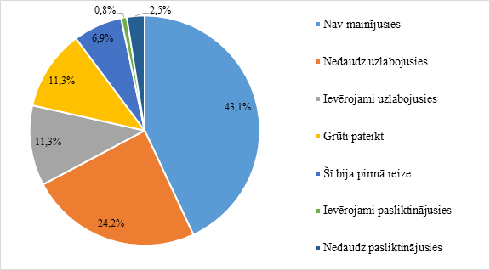

14. attēls. Respondentu vērtējumi, atbildot uz jautājumu “Runājot par pēdējo reizi, kad Jūs saskārāties ar šo iestādi, kā ir mainījusies iestādes darbība kopš iepriekšējās reizes, kad jūs ar to kontaktējāties?"
Avots: SKDS Valsts pārvaldes klientu apmierinātības pētījums
Bāze: respondenti, kuri ir norādījuši pēdējo iestādi, ar kuru viņi ir saskārušies, n=761

3. Administratīvā sloga mazināšanas piemēri
5. tabula
Pasākumi iekšējā administratīvā sloga mazināšanai |  | Administratīvā sloga mazināšana iedzīvotājiem
EM (CSP) | - EM: LEAN ieviešana  - EM: ikgadējs izvērtējums par progresu pakalpojumu pilnveidē  - CSP: arvien vairāk izmanto citu institūciju administratīvos datus | EM (BVKB, CSP) | - Pāreja uz elektronisku būvniecības procesa īstenošanu  - CSP ir izveidots Vienotais klientu apkalpošanas centrs
FM (Valsts kase, IUB, CFLA, VID) | - FM: veikta budžeta izdevumu pārskatīšana  - FM: informācijas apmaiņas ar pašvaldībām digitalizācija  - CFLA: pārmaiņu vadītāja amata pozīcijas izveide; iekšējās komunikācijas nodrošināšanai ieviests Skype for Business, XenMobile  - VID: trīs politikas rezultatīvo rādītāju un ieguldījuma rādītāju par laikposmu no 2013. līdz 2017. gadam analīze; projektu vadības pilnveide; centralizēta lietvedība visām VID struktūrvienībām; Dokumentu vadības sistēmā (DVS) tika ieviests lietu pārvaldības modulis (resursu optimizācija + funkcionalitātes uzlabošana); izveidots Muitas kontroles atbalsta centrs – nodrošināta centralizēta muitas kontroles punktos skenēto attēlu analīze, videonovērošanas sistēmas uzlabošana u. c. | FM (Valsts kase, VID) | - Valsts kase: veikta lietotāju pieredzes izpēte pēc User experience metodes – ePakalpojumu portāla pilnveide  - VID: ieviestas personalizētas konsultācijas pa telefonu
TM  (VZD, JPA) | - TM: EasyCruit personāla atlases rīks  - TA: elektromobilis (centralizēta kurjerdienesta funkcija starp tiesām), datorizētais grāmatvedis MĀRIS – robots  - Automatizētā lietvedības sistēma (UGFA)  - JPA: juridiskās palīdzības sniedzēju elektroniska norīkošana un piekļuve to pārziņā esošo juridiskās palīdzības lietu datiem (IS ārējais portāls)  - MKD: ieviesta vienkāršotā procedūra lēmumu pieņemšanai par depozīta izmaksu standartsituācijās (2018. gadā – 83 % lēmumu attiecībā uz fizisko personu maksātnespējas procesiem un 50 % attiecībā uz juridisko personu procesiem tika pieņemti šajā procedūrā); ieviesta Elektroniskā maksātnespējas uzskaites sistēma  - VZD: attīstīta sadarbība ar BVKB par piekļuvi būvniecības lietām, integrēto pakalpojumu attīstība ar BVKB (piem., būves dzēšana būvniecības procesa ietvaros); piecām iestādēm nodrošināta bezmaksas pieeja VZD IS datiem | TM (UR, TA, VVC) | - UR: čatbots UNA klientu apkalpošanā; pieteikumu apstrādes tiešsaistes forma – pakalpojumu digitalizācija, e-parakstu un apliecināšanas iespēju nodrošināšana un veicināšana, izmantojot atlaides  - TA: datu avotu integrēšana, nodrošinot lietotājiem iespēju viegli un ātri piekļūt informācijai ar pašapkalpošanās analītiku; ieviests elektronisks pakalpojums bankām – iespēja iesniegt informāciju notāriem, kuri savukārt to apliecina un elektroniski nosūta VVDZ  - VVC: mobilā lietotne “Valodas draugs”  - PV: intelektuālā īpašuma informācijas centrs – vienas pieturas aģentūra; tīmekļvietnes pielāgošana cilvēkiem ar īpašām vajadzībām  - VZD: tiek veikta pakalpojumu pilnveide, piemēram, iespēja pakalpojumu pieprasīt elektroniski bez paraksta, ja ir veikta elektroniskā identifikācija
LM | - LM: iekšējais audits "Atbalsta funkciju kvalitātes un produktivitātes ieguldījuma izvērtējums"; notiek centralizētā lietvedības risinājuma izstrāde resora ietvaros; tiek ieviesta elektroniska komandējumu pieteikšana; ir izveidota bērnistaba; ir izveidots centralizēta Zvanu centra tehnoloģiskais risinājums un palielināts telefona apkalpošanā nodarbināto skaits  - NVA: NVA filiāļu attālināto darba vietu lietderības izvērtēšana un optimizēšana | LM (NVA, VSAA) | - NVA: ieviests pakalpojums ”E-iesniegums VSAA pakalpojumiem”, kas nodrošina iespēju bezdarbniekiem iesniegt un NVA nodot iesniegumu bezdarbnieka pabalsta piešķiršanai VSAA elektroniski (58 % no VSAA saņemtajiem iesniegumiem par bezdarbnieka pabalsta piešķiršanu 2018. gadā tika saņemti ar NVA starpniecību); attīsta CV un vakanču portāla funkcionalitāti bezdarbnieka statusa pieteikšanai un attālināta atbalsta saņemšanai darba meklēšanā
ZM | - ZM: audits par padotības iestāžu pamatdarbības funkciju nodrošinājumu  - LAD: nodrošināta Sentinel datu izmantošana un analīze dažādām iestādes funkcijām (aršanas un pļaušanas fakta konstatēšana, identificēta papuvju lauku aršanas nosacījuma izpilde u. c.), tādējādi atkārtoto kontroļu skaits samazināts par 30 %; veiktas izmaiņas projektu administrēšanas procedūrā, ieviests robots saziņai ar citu resoru IT sistēmām, vienkāršota maksājumu pieteikumu izvērtēšanas kārtība – pieteikumu izvērtēšanas laiks ir samazinājies par 30 % | ZM (LAD, VMD, VAAD) | - LAD: nodrošina klientu pirmo reģistrāciju e-vidē, izmantojot e-parakstu, visa saziņa ar klientu notiek elektroniski; ieviests "Zaļā koridora” princips platību pieteikumu administrēšanā – ātrāki maksājumi  - VMD: ieviests meža inventarizācijas datu izsniegšanas e-pakalpojums  - VAAD: jaunu risinājumu izstrāde pārbaudēm: sistēmu sinhronizācija un personalizētā pieeja
VM | - VM: ir izveidota pārmaiņu vadības grupa (risināmie jautājumi: jauno darbinieku ievadīšana darbā, dubultās saskaņošanas procesu likvidēšana, e-sanāksmju lietošana u. c.); ir uzsākta LEAN ieviešana ministrijā, notiek sarunas ar ZVA kā nākamo institūciju resorā, kurā ieviest LEAN | VM (NVD) | - NVD: veikts visu sniegto valsts pārvaldes pakalpojumu pašnovērtējums; E-veselības lietotāju padomes (ārsti, farmaceiti un veselības nozares profesionāļu organizāciju pārstāvji) izveide un darbs pie sistēmas attīstības; ieviesta Pieteikumu vadības sistēma un īstenotas klientu apkalpošanas centra un Teritoriālo nodaļu darbinieku apmācības

4. Izstrādāto prototipu un projektu saraksts
6. tabula
Valsts kancelejas valsts pārvaldes inovācijas laboratoriju #GovLabLatvia darbnīcās radīto prototipu saraksts
Nr. p. k. | Nosaukums | Laboratorija, kurā risinājums radīts | Īss prototipa apraksts un tā ieviešana
 | Aktivitāte «Ierēdnis ēno uzņēmēju» | Administratīvā sloga mazināšanas laboratorija | 2019. gada 16. septembrī pirmo reizi tiks īstenota iniciatīva “Ierēdnis ēno uzņēmēju”. Iniciatīvas mērķis ir tiesību akta autoram pašam novērtēt radītā regulējuma darbību tieši pie lietotāja, iegūstot nepastarpināto atgriezenisko saikni, lai varētu veikt praksē balstītu izvērtējumu un sadarbībā ar uzņēmēju definēt nepieciešamos uzlabojumus. Savukārt uzņēmējam tiks nodrošināta iespēja pašam pieteikt savu problēmu, nepastarpināti piedalīties tās izvērtēšanā un sākt risināšanu tieši ar atbildīgo valsts pārvaldes darbinieku https://www.em.gov.lv/lv/jaunumi/25144-16-septembri-latvija-pirmo-reizi-notiks-iniciativa-ierednis-eno-uznemeju
 | Proaktīvs un personalizēts pakalpojums iedzīvotājam konkrētās dzīves situācijās | Administratīvā sloga mazināšanas laboratorija | Prototipa izstrādē piedalījās VARAM eksperti, un viņiem tika uzdots nodot prototipu Latvija.lv izstrādātājiem, kas attīsta dzīves situāciju aprakstus un pakalpojumus
 | Tiesību aktu saskaņošanas procesa pilnveidošana | Administratīvā sloga mazināšanas laboratorija | Tika iesniegts iestrādāšanai jaunajā TAP portālā
 | Preču pārvadājumu digitalizācijas iespējas Latvijā | Administratīvā sloga mazināšanas laboratorija | Radītais e-risinājums un ieteikumi tika iesniegti ievietošanai FM virzītajā informatīvajā ziņojumā par šo jautājumu
 | Obligātās veselības pārbaudes sistēmas pilnveidošana | Administratīvā sloga mazināšanas laboratorija | Digitāls risinājums kā daļa no e-veselības sistēmas
 | Vadītāju attīstības koncepts | Stratēģiskās cilvēkresursu vadības laboratorija | Ietvēra idejas par vadītāju mācību satura un mācību metožu izvēli. Tā kā Valsts administrācijas skola jau darbojas šajā virzienā, prototips tālāk netiek attīstīts
 | Vadītāju darbā ievadīšanas (onboarding) IT platforma | Stratēģiskās cilvēkresursu vadības laboratorija | IT platforma darbā ievadīšanas pārvaldībai. Tiek meklēts labākais IT risinājums, izskatītie varianti – Moodle, kas pieejama bez maksas, Valsts administrācijas skolas Mācību pārvaldības sistēma, kāds no maksas rīkiem vai īpaša programmatūras izstrāde
 | Pievilcīgs valsts pārvaldes sludinājums (aplikācija) | Stratēģiskās cilvēkresursu vadības laboratorija | Prototips ietver atlases platformu valsts pārvaldes vakanču aktīvai un atraktīvai piedāvāšanai. Tika prezentēts NVA, kura uztur vakanču portālu. Ir uzsākta Valsts kancelejas un prototipa izstrādātāju sadarbība, un tā tiks turpināta
 | Birokrātijas mazināšana valsts pārvaldes personāla administrēšanas procesos: atlasē, pārcelšanā un reorganizācijā, piemaksu noteikšanā, atvaļinājumu piešķiršanā, darba izpildes novērtēšanā | Stratēģiskās cilvēkresursu vadības laboratorija | Procesu pilnveidošana, lai tos standartizētu. Katrs no procesiem tika izstrādāts kā atsevišķs prototips. Izstrādātie prototipi ir nodoti CIVIS projekta personālam un tiks izmantoti CIVIS procesu izstrādē
 | Cilvēkresursu pārvaldības ietvars valsts pārvaldē | Stratēģiskās cilvēkresursu vadības laboratorija | Saskaņā ar stratēģiskās cilvēkresursu laboratorijas galveno mērķi tika izstrādāts cilvēkresursu vadības ietvars, kas atbalstīs OECD izstrādāto Leadership and Capabilities Framework ieviešanu Latvijas valsts pārvaldes personāla vadībā un ietvers visus darbinieka ceļojuma posmus, veidojot cēloņsakarīgu un jēgpilnu procesu matricu. Sākotnēji izstrādātie četri prototipi tiks integrēti, izveidojot iespējami pilnīgu ietvara versiju, kuru paredzēts digitalizēt, piesaistot IT speciālistus no LUMIC datu izaicinājuma grupas
 | Valsts pārvaldes vērtību darbnīca | Reputācijas un tēla laboratorija | Vērtību darbnīcas koncepts (t. sk. ar praktiskajiem uzdevumiem – vērtību spēle un vizuālo stāstu darbnīca), kas radīts, lai valsts pārvaldē strādājošos informētu par septiņām valsts pārvaldes vērtībām un ētikas pamatprincipiem, kā arī rosinātu tos diskutēt par vērtībās balstītas kultūras attīstīšanu valsts pārvaldē
 | Ekskursiju organizēšanas process Valsts prezidenta pilī 5.–12. klašu skolēniem | Reputācijas un tēla laboratorija | Darbnīcas laikā (kopā ar skolēniem un skolotājiem) radīts priekšlikums tam, kā varētu izskatīties skolēnu ekskursiju organizēšanas process, tādējādi padarot Valsts prezidenta pili atvērtāku skolēniem

7. tabula
Valsts administrācijas skolas mācību kursos īstenoto prototipu un projektu saraksts

Dizaina domāšanas mācībās izstrādātie prototipi/tēmas
EDS uzlabojumi:
- Darbs pie Valsts ieņēmumu dienesta Elektroniskās deklarēšanas sistēmas pilnveides no lietotāju puses
- Darbs pie Valsts ieņēmumu dienesta Elektroniskās deklarēšanas sistēmas pilnveides no grāmatvežu puses
- Darbs pie IIN gada deklarācijas sagatavošanas un vienkāršošanas
- Lietotāja pieredzes uzlabošana, iesniedzot gada deklarāciju EDS

Sistēmu un aplikāciju izveide un uzlabošana:
- NVA darba meklēšanas aplikācija
- E-darba nespējas lapas operatīva iesniegšana VSAA
- Bezdarbnieka atrādīšanās procesa atvieglošana (e-atrādīšanās ieviešana)
- Lietotāja pieredzes uzlabošana, lietojot e-veselību, ārstniecības personai
- Darbs pie rīka, lai labāk izskaidrotu cilvēkiem, kā un kāpēc Latvijā viņu personvārds tiek atveidots latviešu valodā
- Dzīvesvietas deklarēšana, izdeklarēšanās
- Lauksaimniecības datu centra elektroniskā ziņošana – panākt, lai 100 % lauksaimnieku izmantotu LDC elektronisko ziņojumu ievades sistēmu EZIS
- Darbs pie tā, kā uzlabot dokumentu izpēti starpministriju intranetā
- Pārmaksāto nodokļu atmaksāšanas procedūras vienkāršošana Valsts zemes dienesta klientu apkalpošanā
- Kā motivēt cilvēkus strādāt pie nākotnes interneta/intraneta platformas, kuru izstrādās UR?

Sociālās tēmas:
- Sociālo darbinieku profesionālās pilnveides ceļa uzlabošana atbilstoši reālajām vajadzībām
- Iespēja ikvienam bērnam augt ģimenē
- Sociālais bizness. Kas būtu uzlabojams sociālo uzņēmēju motivācijas instrumentos un atbalsta sniegšanā un kā piesaistīt jaunus uzņēmumus šim statusam
- Bērnu invalīdu ekspertīze – kā samazināt šķēršļus un uzlabot to vecāku pieredzi, kas iesniedz dokumentus bērnu invaliditātes ekspertīzei?

Citas tēmas:
- Izzināt, kur un kā bērni un viņu vecāki iegūst informāciju par profesijām un izglītības iespējām
- Informācijas pieejamība PVD mājaslapā par importa pārtikas tirgošanas prasībām
- Veicināt iedzīvotāju izpratni par ūdenssaimniecības pakalpojumu tarifu veidošanos
- Uztura bagātinātāju reģistrācijas procesa uzlabošana
- Dzīvojamās mājas iedzīvotāju iesaiste mājai svarīgu jautājumu risināšanā
- Ātrāka klientu apkalpošana VTUA Tehniskās uzraudzības departamenta Rīgas reģiona nodaļas Rīgas (Valdlauču) birojā
- Tehnisko apskašu skaita kritums traktortehnikai (drošība), iemesli, priekšlikumi
- Cilvēku informētība par prognozējamās pensijas apmēru
- Uzlabot mediju pratību Latvijā dzīvojošu cittautiešu vidū
- Sabiedrības informēšana par valsts pārvaldes darbinieku apmācībām un to nepieciešamību
- Efektīvāks mehānisms datu pieprasījumam starp valsts pārvaldes iestādēm
- Saistoša Muzeju nakts piedāvājuma izstrādāšana
- Palielināt e-paraksta izmantošanu Latvijā un ārvalstīs
- Augsts darbinieku mainības rādītājs Ārlietu ministrijā
- Klienta – bezdarbnieka – pieredzes uzlabošana sadarbībai ar Nodarbinātības valsts aģentūru
- Vecas ēkas atjaunošana, lai tā iegūtu kādreizējo izskatu un saglabātu vēsturisko šarmu, un panākt 51 % mājas iedzīvotāju atbalstu mājas atjaunošanai

8. tabula
Valsts administrācijas skolas mācību kursa "Praktiskās darbnīcas LEAN sistēmas metodes apguvē" dalībnieku izstrādāto projektu saraksts

Nr.  p. k. | Iestāde | Projekts
1. | CFLA | NVI pieņemšanas lēmuma procesa pilnveide
2. | FM | Normatīvā akta izziņošana – uzziņas sagatavošanas procesa pilnveide
3. | VM | Rezidentu plānošanas procesa pilnveide
4. | LM | Efektīva LM starpdepartamentu sanāksmju organizēšanas pilnveide
5. | VID | Atvērtā biroja problēmu risināšana
6. | Valsts kanceleja | Iekštīkla pilnveide komunikācijas efektivitātes uzlabošanai
7. | VARAM | Darba vides apstākļu uzlabošana
8. | IEM | Iekšējā normatīvā akta izstrādes procesa pilnveide
9. | Valsts kase | E-pakalpojuma piekļuves nodrošināšanas procesa pilnveide
10. | UR | Papīra dokumentu šķirošanas procesa pilnveide
11. | VDEĀVK | Klientu apkalpošanas darba plūsmas optimizācija
12. | VM resors | Pieteikumu izskatīšanas darba plūsmas optimizācija
13. | VARAM | Sapulču efektivitāte
14. | VID | Maksājumu administrēšanas informācijas sistēmas (MAIS) akceptēšanas gaitas pilnveide
15. | VSAA | Procesa "Starpresoru vienošanās sagatavošana un saskaņošana" pilnveide
16. | ZM | Komandējumu plānošanas un noformēšanas esošās kārtības uzlabošanas iespēju apzināšana

5. Mācību apmeklējums

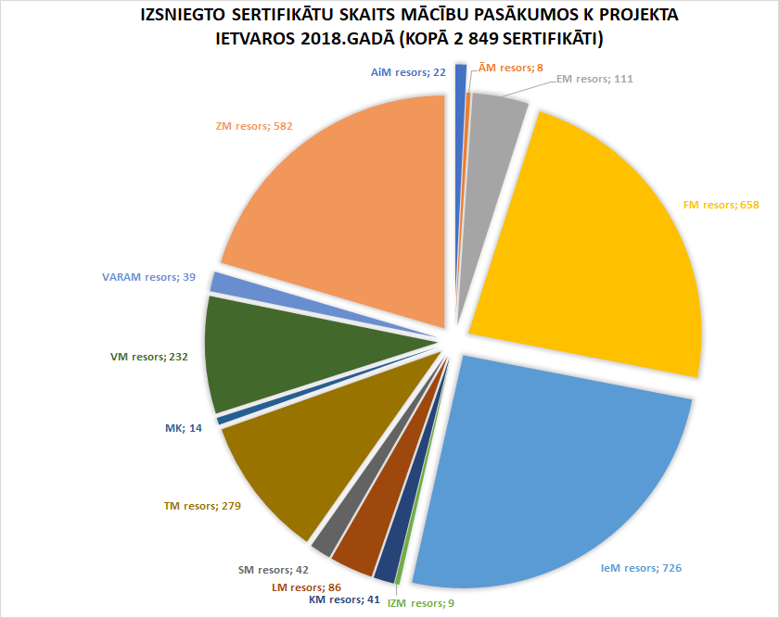

15. attēls. Izsniegto sertifikātu skaits mācību pasākumos K projekta ietvaros 2018. gadā
Avots: Valsts administrācijas skola

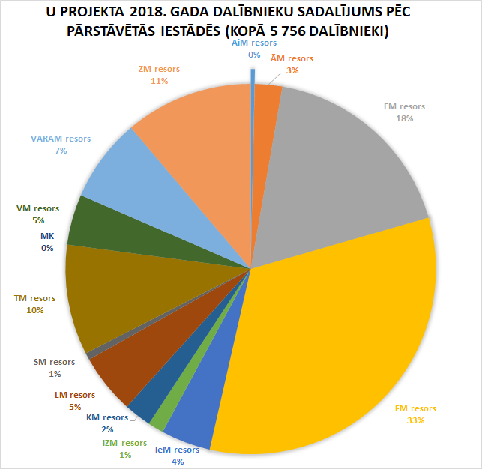

16. attēls. U projekta 2018. g. dalībnieku sadalījums pēc pārstāvētās iestādes
Avots: Valsts administrācijas skola

17. attēls. Dalība Augstākā līmeņa vadītāju attīstības programmā
Avots: Valsts kanceleja

Statistikā ir iekļauti dati: 1) tikai par aktīvākajiem mērķgrupas dalībniekiem uz 07.03.3019., 2) par pasākumiem, kas norisinājušies laikposmā no 2018. gada līdz 2019. gada 7. martam. Aktīvākie dalībnieki – piedalījušies daļēji vai pilnībā kādā no Augstākā līmeņa vadītāju attīstības programmas īstenotajām aktivitātēm/pasākumiem.

Ministru prezidents A. K. Kariņš

Valsts kancelejas direktors J. Citskovskis

Iesniedzējs:
Ministru prezidents _________________________________ A. K. Kariņš

Vizē:
Valsts kancelejas direktors __________________________ J. Citskovskis

13815

Samazinājums neattiecas uz Nacionālajiem bruņotajiem spēkiem un karavīriem, valsts drošības iestādēs un Korupcijas novēršanas un apkarošanas birojā nodarbinātajiem, kā arī diplomātiskajā un konsulārajā dienestā ārvalstu struktūrvienībās nodarbinātajām personām. Samazinājums neattiecas arī uz terminētām amata vietām darbiniekiem, kas nodrošina ārvalstu finanšu instrumentu projektu ieviešanu, t. sk. arī Eiropas Savienības strukturālo un investīciju fondu ieviešanas projektus.
Aprēķins veikts, 1652 slodzēm piemērojot vidējo darba samaksu un attiecinot to uz kalendāra gadu.
Pieejams: http://www.mk.gov.lv/lv/content/cilvekresursu-attistibas-politika sadaļa “Atlīdzība”.
Pieejams: http://www.mk.gov.lv/lv/content/cilvekresursu-attistibas-politika sadaļa “Pētījumi”.
Publisko iepirkumu likuma 1. panta 10. punkts; Latvijas Vēstnesis, 254 (5826), 29.12.2016. https://likumi.lv/ta/id/287760
Vairāk informācijas par valsts pārvaldes inovācijas laboratorijām šeit: https://www.mk.gov.lv/lv/content/govlablatvia-latvijas-valsts-parvaldes-inovacijas-laboratorijas
Eiropas Savienības struktūrfondu finansēts projekts Nr. 3.4.2.0/15/I/001 “Valsts pārvaldes cilvēkresursu profesionālā pilnveide labāka regulējuma izstrādē mazo un vidējo uzņēmumu atbalsta jomā”.
#GovLabLatvia iniciatīva tiek īstenota kā projekts, kuram dots nosaukums ExCel! jeb EXCELLENT FOR CENTENARY OF LATVIA! (tulkojumā no angļu valodas – izcils Latvijas simtgadei!). Inovācijas laboratorijas tiek izveidotas ar Eiropas Komisijas Strukturālo reformu atbalsta programmas atbalstu. Tas Valsts kancelejai devis iespēju piesaistīt starptautisku un vietēju konsultantu atbalstu, kuru sniedz uzņēmums PwC, kā arī Ekonomiskās sadarbības un attīstības organizācija (OECD).

